

**Об утверждении Плана по управлению пастбищами и их использованию в Байдибекском районе на 2017-2018 годы**

***Утративший силу***

Решение Байдибекского районного маслихата Южно-Казахстанской области от 25 декабря 2017 года № 23/129. Зарегистрировано Департаментом юстиции Южно-Казахстанской области 9 января 2018 года № 4381. Утратило силу решением Байдибекского районного маслихата Туркестанской области от 28 октября 2020 года № 57/342

      Сноска. Утратило силу решением Байдибекского районного маслихата Туркестанской области от 28.10.2020 № 57/342 (вводится в действие по истечении десяти календарных дней после дня первого официального опубликования).

      В соответствии с подпунктом 15) пункта 1 статьи 6 Закона Республики Казахстан "О местном управлении и самоуправлении" от 23 января 2001 года и подпунктом 1) статьи 8 Закон Республики Казахстан от 20 февраля 2017 года "О пастбищах" Байдибекский районный маслихат РЕШИЛ:

      1. Утвердить План по управлению пастбищами и их использованию в Байдибекском районе на 2017-2018 годы согласно приложению.

      2. Государственному учреждению "Аппарат Байдибекского районного маслихата" в установленном законодательством Республики Казахстан порядке обеспечить:

      1) государственную регистрацию настоящего решения в территориальном органе юстиции;

      2) в течение десяти календарных дней со дня государственной регистрации настоящего решения маслихата направление его копии в бумажном и электронном виде на казахском и русском языках в Республиканское государственное предприятие на праве хозяйственного ведения "Республиканский центр правовой информации" для официального опубликования и включения в Эталонный контрольный банк нормативных правовых актов Республики Казахстан;

      3) в течение календарных дней после государственной регистрации настоящего решения направления его копии на официальное опубликование в периодические печатные издания, распространяемых на территории Байдибекского района;

      4) размещения настоящего решения на интернет - ресурсе Байдибекского районного маслихата после его официального опубликования.

      3. Настоящее решение вводиться в действие по истечении десяти календарных дней после дня его первого официального опубликования.

|  |
| --- |
| *Председатель сессии* |
| *районного маслихата* | *О. Кадиров* |
| *Секретарь сессии* |
| *районного маслихата* | *М. Нахипбеков* |

|  |  |
| --- | --- |
|  | Утвержден решением районного маслихата Байдибека от 25 декабря 2015 года № 23/129 |

**План по управлению пастбищами и их использованию в районе Байдибек на 2017-2018 годы**

      Настоящи План по управлению пастбищами и их использованию по району Байдибек на 2017-2018 годы (далее – План) разработан в соответствии с Законами Республики Казахстан от 20 февраля 2017 года "О пастбищах", от 23 января 2001 года "О местном государственном управлении и самоуправлении в Республике Казахстан", приказом Заместителя Премьер-Министра Республики Казахстан – Министра сельского хозяйства Республики Казахстан от 24 апреля 2017 года № 1736 "Об утверждении Правил рационального использования пастбищ" (зарегистрирован в Министерстве юстиции Республики Казахстан 28 апреля 2017 года № 15090), приказом Министра сельского хозяйства Республики Казахстан от 14 апреля 2015 года № 3-3/332 "Об утверждении предельно допустимой нормы нагрузки на общую площадь пастбищ" (зарегистрирован в Министерстве юстиции Республики Казахстан 15 мая 2015 года № 11064).

      План принимается в целях рационального использования пастбищ, устойчивого обеспечения потребности в кормах и предотвращения процессов деградации пастбищ.

      План содержит:

      1) схему (карту) расположения пастбищ на территории административно-территориальной единицы в разрезе категорий земель, собственников земельных участков и землепользователей на основании правоустанавливающих документов;

      2) приемлемые схемы пастбищеоборотов;

      3) карту с обозначением внешних и внутренних границ и площадей пастбищ, в том числе сезонных, объектов пастбищной инфраструктуры;

      4) схему доступа пастбищепользователей к водоисточникам (озерам, рекам, прудам, копаням, оросительным или обводнительным каналам, трубчатым или шахтным колодцам), составленную согласно норме потребления воды;

      5) схему перераспределения пастбищ для размещения поголовья сельскохозяйственных животных физических и (или) юридических лиц, к которых отсутствуют пастбища, и перемещения его на предоставляемые пастбища;

      6) схему размещения поголовья сельскохозяйственных животных на отгонных пастбищах физических и (или) юридических лиц, не обеспеченных пастбищами, расположенными в сельском округе;

      7) календарный график по использованию пастбищ, устанавливающий сезонные маршруты выпаса и передвижения сельскохозяйственных животных;

      8) иные требования, необходимые для рационального использования пастбищ на соответствующей административно-территориальной единице.

      План принят с учетом сведений о состоянии геоботанического обследования пастбищ, сведений о ветеринарно-санитарных объектах, данных о численности поголовья сельскохозяйственных животных с указанием их владельцев-пастбищепользователей, физических и (или) юридических лиц, данных о количестве гуртов, отар, табунов, сформированных по видам и половозрастным группам сельскохозяйственных животных, сведений о формировании поголовья сельскохозяйственных животных для выпаса на отгонных пастбищах, особенностей выпаса сельскохозяйственных животных на культурных и аридных пастбищах, сведений о сервитутах для прогона скота, иных данных, предоставленных государственными органами, физическими и (или) юридическими лицами.

      Общая площадь района Байдибека составляет 721853 гектаров. Совокупность всех сельскохозяйственных угодий 539129 гектар, в том числе пашни 112345 гектар, в том числе 11767 гектар орошаемой пашни, 392 гектар многолетних насаждений, 27339 гектар сенокосных угодий, пастбищные 387 286 гектар.

      По категориям земли:

      земли используемые в сельскохозяйственных целях 539 129 гектар;

      земли населенных пунктов 73847 гектар;

      земли используемые не в целях промышленности, транспорта, связи, обороны, сельского хозяйства 1052 гектар;

      земли особо охраняемых природных территорий 61211 гектар;

      земли лесного фонда 27125 гектар;

      земли водного фонда 1165 гектар;

      По административно-территориальному делению в районе Байдибек имеются 11 сельских округов, 52 сельских населенных пункта.

      Содержание:

      1 Природа

      2 Климат

      3 Гидрография

      4 Сельское хозяйство

      Природа:

      Место хребта Каратау, юго-западная окраина, на равнине гребнями. Юго-восток Боралдай хребет, гора Үлкентура (1425 м)

      Климат:

      Климат района континентальный. Зима короткая, мягкая, снежный покров тонкий, неустойчивый. На севере среднегодовая температура -9 января -7°С, на юге -2 -4°С. Лето длительное, жаркое, засушливое и аңызақты. Среднегодовая температура июля года 25-29°С. В пустынной зоне осадков, среднегодовой размер 100-150 мм, перед горно 300-500 мм, 800 мм высокогорной части.

      Гидрография:

      Реки: В районе имеется 6 больших и малых рек. Реки начинаются с горных районов.

      Реки: река Шаян - 39 километрм, река Арыстанды - 25 километрм, река Боген - 27 километрм, река Боралдай - 17 километрм, река Сасык - 39 километрм, река К.Боралдай - 33 километр. Общая протяженность составляет 180 километр.

      Водоемы и пруды:

      водохранилище "Капчагай", емкостью 34 000 000 м3;

      водохранилище "Досан", емкостью 6 200 000 м3;

      водохранилище "Арыстанды", емкостью 5 000000 м3;

      Сельское хозяйство:

      На территории района 539129 гектар земель пригодных для ведения сельского хозяйства, в том числе 112 345 гектар пашни, 11767 гектар орошаемой пашни, многолетних растений 392 гектар, сенокосные угодия 27339 гектар, пастбищных 387286 гектар.

      По району Байдибек крупно рогатый скот - 50565, овец и коз-510081, лошадей-16887, верблюдов-227 голов.

**Сведения о количестве поголовья скота, имеющихся площадей природных пастбищ и требуемых площадей природных пастбищ в разрезе сельских и поселковых округов района Байдибек:**

|  |  |  |  |  |  |
| --- | --- | --- | --- | --- | --- |
| № | Сельский округ | Верблюд | Лощадь | В том числе | Требующих природных пастбищ |
| Содержащихся в неволе |
| 1 | 2 | 3 | 4 | 5 | 6 |
| 1 | Агыбет | - | 865 | 123 | 742 |
| 2 | Акбастау | - | 2923 | 245 | 2678 |
| 3 | Алгабас | 39 | 1361 | 114 | 1247 |
| 4 | Алмалы | - | 1025 | 12 | 1013 |
| 5 | Боралдай | - | 2706 | 565 | 2141 |
| 6 | Борлысай | - | 1111 | 32 | 1079 |
| 7 | Боген | 27 | 2148 | 402 | 1746 |
| 8 | Жамбыл | 33 | 1581 | 102 | 1479 |
| 9 | Коктерек | - | 1356 | 203 | 1153 |
| 10 | Мынбулак | 128 | 1276 | 200 | 1076 |
| 11 | Шаян | - | 535 | 154 | 381 |
|  | Всего | 227 | 16887 | 2152 | 14735 |

|  |  |  |  |  |  |
| --- | --- | --- | --- | --- | --- |
| Крупнорогатый скот | В том числе | Требует природных пастбищ, | Мелкорогатый скот | В том числе | Требует природных пастбищ |
| Содержащихся в неволе | Содержащихся в неволе |
| 7 | 8 | 9 | 10 | 11 | 12 |
| 2591 | 205 | 2386 | 18816 | 1010 | 17806 |
| 7154 | 210 | 6944 | 59982 | 3200 | 56782 |
| 3903 | 149 | 3754 | 40470 | 1213 | 39257 |
| 2549 | 182 | 2367 | 16480 | 1436 | 15044 |
| 9566 | 335 | 9231 | 56574 | 1045 | 55529 |
| 3389 | 84 | 3305 | 27445 | 2222 | 25223 |
| 6167 | 4504 | 1663 | 63035 | 4800 | 58235 |
| 4495 | 228 | 4267 | 75059 | 3500 | 71559 |
| 3393 | 214 | 3179 | 38469 | 980 | 37489 |
| 4316 | 301 | 4015 | 88617 | 1500 | 87117 |
| 3042 | 303 | 2739 | 25134 | 2516 | 22618 |
| 50565 | 6715 | 43850 | 510081 | 23442 | 486659 |

**Уровень обеспеченности скота на пастбищах:**

|  |  |  |  |  |  |  |  |  |
| --- | --- | --- | --- | --- | --- | --- | --- | --- |
| № | Сельский округ | Общая площадь пастбищных угодий в сельских округах гектар | Поголовья и площадь требуемых пастбищных угодии, гектар | | | | | |
| Верблюд | Норма, гектар | Требуемые пастбищные угодия, гектар | Лощадь | Норма, гектар | Требуемые пастбищные угодия, гектар |
| 1 | 2 | 3 | 4 | 5 | 6 | 7 | 8 | 9 |
| 1 | Агыбет | 27511 | 0 | 10 | 0 | 742 | 9,0 | 6678 |
| 2 | Акбастау | 49226 | 0 | 10 | 0 | 2678 | 9,0 | 24102 |
| 3 | Алгабас | 18311 | 39 | 10 | 390 | 1247 | 9,0 | 11223 |
| 4 | Алмалы | 22615 | 0 | 10 | 0 | 1013 | 9,0 | 9117 |
| 5 | Боралдай | 42038 | 0 | 10 | 0 | 2141 | 9,0 | 19269 |
| 6 | Борлысай | 15659 | 0 | 10 | 0 | 1079 | 9,0 | 9711 |
| 7 | Боген | 50538 | 27 | 10 | 270 | 1746 | 9,0 | 15714 |
| 8 | Жамбыл | 63170 | 33 | 10 | 330 | 1479 | 9,0 | 13311 |
| 9 | Коктерек | 17745 | 0 | 10 | 0 | 1153 | 9,0 | 10377 |
| 10 | Мынбулак | 80473 | 128 | 10 | 1280 | 1076 | 9,0 | 9684 |
| 11 | Шаян | 1582 | 0 | 10 | 0 | 381 | 9,0 | 3429 |
|  | Всего | 387286 | 227 |  | 2270 | 14735 |  | 132615 |

|  |  |  |  |  |  |  |  |
| --- | --- | --- | --- | --- | --- | --- | --- |
| Крупнорогатый скот | Норма, гектар | Требуемые пастбищные угодия, гектар | Мелкорогатый скот | Норма, гектар | Требуемые пастбищные угодия, гектар | Общая площадь требуемых пастбищных угодии, гектар | Общая разница в районе пастбищ и необходимых пастбищ, (+,-) |
| 10 | 11 | 12 | 13 | 14 | 15 | 16 | 17 |
| 2386 | 7 | 19088 | 17806 | 2,5 | 44515 | 67895 | -40 384 |
| 6944 | 7 | 55552 | 56782 | 2,5 | 141955 | 214665 | -165 439 |
| 3754 | 7 | 30032 | 39257 | 2,5 | 98142,5 | 136033,5 | -117 723 |
| 2367 | 7 | 16569 | 15044 | 2,5 | 37610 | 63296 | -40681 |
| 9231 | 7 | 64617 | 55529 | 2,5 | 138823 | 222708,5 | -180 671 |
| 3305 | 7 | 23135 | 25223 | 2,5 | 63057,5 | 95903,5 | -80245 |
| 1663 | 7 | 11641 | 58235 | 2,5 | 145588 | 173212,5 | -122 675 |
| 4267 | 7 | 29869 | 71559 | 2,5 | 178898 | 222407,5 | -159 238 |
| 3179 | 7 | 22253 | 37489 | 2,5 | 93722,5 | 126352,5 | -108 608 |
| 4015 | 7 | 28105 | 87117 | 2,5 | 217793 | 256861,5 | -176 389 |
| 2739 | 7 | 19173 | 22618 | 2,5 | 56545 | 79147 | -79147 |
| 43850 |  | 306950 | 486659 |  | 1216648 | 1658483 | -1 271197 |

      Ветеринарно-санитарные помещения, обслуживающие домашних животных: ветеринарные станции-11, купка мелко рогатого скота-29, пункт искусственного осеменение-36, биотермические котловины-38.

**Информация о ветеринарно-санитарных учреждениях:**

|  |  |  |  |  |  |
| --- | --- | --- | --- | --- | --- |
| № | Сельские округа | Ветеринарные станции | Купка мелкорогатого скота | Пункт искусственного осеменение | Биотермические котловины |
| 1 | Агыбет | 1 | 2 | 4 | 4 |
| 2 | Акбастау | 1 | 3 | 3 | 4 |
| 3 | Алгабас | 1 | 3 | 3 | 4 |
| 4 | Алмалы | 1 | 2 | 3 | 3 |
| 5 | Боралдай | 1 | 5 | 7 | 1 |
| 6 | Борлысай | 1 | 1 | 2 | 4 |
| 7 | Боген | 1 | 4 | 4 | 4 |
| 8 | Жамбыл | 1 | 4 | 4 | 5 |
| 9 | Коктерек | 1 | 2 | 3 | 3 |
| 10 | Мынбулак | 1 | 3 | 3 | 6 |
| 11 | Шаян | 1 | - | - | - |
|  | Всего | 11 | 29 | 36 | 38 |

      Средняя урожайность пастбищ на сухую массу 5,3 центнер/гектар, кормовая единица3,1 центнер/гектар.

**Оценка массивной урожайности природно-кормовых угодий и кормовых единиц (центнер/гектар):**

|  |  |  |  |  |  |
| --- | --- | --- | --- | --- | --- |
| Рекомендация использоввание сезонных пастбищ | Качество урожайности пастбищ по кормовым единицам (центнер/гектар) | | | | |
| хорошо | выше среднего | средне | ниже среднего | плохо |
| 1 | 2 | 3 | 4 | 5 | 6 |
| Весенне-летнее, Осенне- летнее | 11,0выше | 7,0-11,0 | 4,0-6,9 | 2,0-3,9 | 2,0 ниже |
| Весеннее | 7,5 выше | 5,5-7,5 | 3,0-5,4 | 1,5-2,9 | 1,5 ниже |
| Осеннее | 3,0-4,0 | 2,0-2,9 | 1,0-1,9 | - | 1,0 ниже |
| Веснне- осеннее | Оценивается в два сезона, весннее- осеннее | | | | |

**Поток корма оценивается по следующим показателям:**

|  |  |  |  |
| --- | --- | --- | --- |
| Рекомендация использоввание сезонных пастбищ | Фертильность корма (объем кормовой единицы в 100 килограмм сухой массы) | | |
| хорошо | средне | плохо |
| 1 | 2 | 3 | 4 |
| Весеннее | выше 68 | 51-69 | ниже 51 |
| Весенне-летнее, осенне-летнее | выше 50 | 40-50 | ниже 40 |
| Осеннее | выше 40 | 30-40 | ниже 30 |

      1. Агыбетский сельский округ

      Центр - село Агыбет.

      Населенные пункты-Агыбет, Алгабас, Жулдыз, Жанаталап.

      Количество населения-2775 человека.

      Общая площадь округа-52798 гектар.

      В том числе:

      сельскохозяйственные земли-41833 гектар;

      общая площадь пашни:-13252 гектар;

      орошаемые земли-77 гектар;

      многолетние насаждения-20 гектар;

      сенокосные земли-973 гектар;

      пастбищная земля-27511 гектар.

**Данные о количестве поголовья скота сельскохозяйственных животных по месту жительства:**

|  |  |  |  |  |  |
| --- | --- | --- | --- | --- | --- |
| № | Населенные пункты | Верблюд | Лощадь | Крупнорогатый скот | Мелкорогатый скот |
| 1 | Агыбет | - | 350 | 805 | 6786 |
| 2 | Алгабас | - | 210 | 622 | 3635 |
| 3 | Жанаталап | - | 101 | 325 | 3947 |
| 4 | Жулдыз | - | 81 | 634 | 3438 |
|  | Всего |  | 742 | 2386 | 17806 |

**Информация о ветеринарно-санитарных учреждениях:**

|  |  |  |  |  |  |
| --- | --- | --- | --- | --- | --- |
| № | Сельские округа | Ветеринарные станции | Купка мелкорогатого скота | Пункт искусственного осеменения | Биотермические котловины |
| 1 | Агыбет | 1 | 1 | 1 | 1 |
| 2 | Алгабас | - | 1 | 1 | 1 |
| 3 | Жанаталап | - | - | 1 | 1 |
| 4 | Жулдыз | - | - | 1 | 1 |
|  | Всего | 1 | 2 | 4 | 4 |

**График использования календаря пастбищ для распределения сельскохозяйственных животных и сезонных маршрутов распространения. Продолжительность пастбищного периода следующая:**

|  |  |  |  |
| --- | --- | --- | --- |
| № | Форма выпуска, срок перегона скота в горной зоне | Срок возврата скота в горной зоне выпуска | Примечание |
| 1 | Апрель - май | Август - сентябрь |  |

**График потребности в пастбище скота сельскохозяйственных животных:**

|  |  |  |  |  |  |  |
| --- | --- | --- | --- | --- | --- | --- |
| № | Населенные пункты | Общая площадь пастбищ в населенных пунктах, гектар | Поголовья скота и требуемая площадь пастбищных земель, гектар | | | |
| Лощадь | Норма, гектар | Необхадимые патсбища, гектар | Крупнорогатый скот |
| 1 | 2 | 3 | 4 | 5 | 6 | 7 |
| 1 | Агыбет | 12219 | 350 | 9,0 | 3150 | 805 |
| 2 | Алгабас | 4176 | 210 | 9,0 | 1890 | 622 |
| 3 | Жанаталап | 7365 | 101 | 9,0 | 909 | 325 |
| 4 | Жулдыз | 3751 | 81 | 9,0 | 729 | 634 |
|  | Всего | 27511 | 742 |  | 6678 | 2386 |

|  |  |  |  |  |  |  |
| --- | --- | --- | --- | --- | --- | --- |
| Норма  гектар | Необходимые пастбища, гектар | Мелкорогатый скот | Норма, гектар | Необходимые пастбища, гектар | Общая площадь необходимых пастбищ, гектар | Разница между общей пастбищей и необходимой пастбищ в населенных пунктах, (-,+) |
| 8 | 9 | 10 | 11 | 12 | 13 | 14 |
| 7 | 5635 | 6786 | 2,5 | 16965 | 25750 | -13531 |
| 7 | 4354 | 3635 | 2,5 | 9087,5 | 15331,5 | -11155,5 |
| 7 | 2275 | 3947 | 2,5 | 9867,5 | 13051,5 | -5686,5 |
| 7 | 4438 | 3438 | 2,5 | 8595 | 13762 | -10011 |
|  | 16702 | 17806 |  | 44515 | 67895 | -40384 |

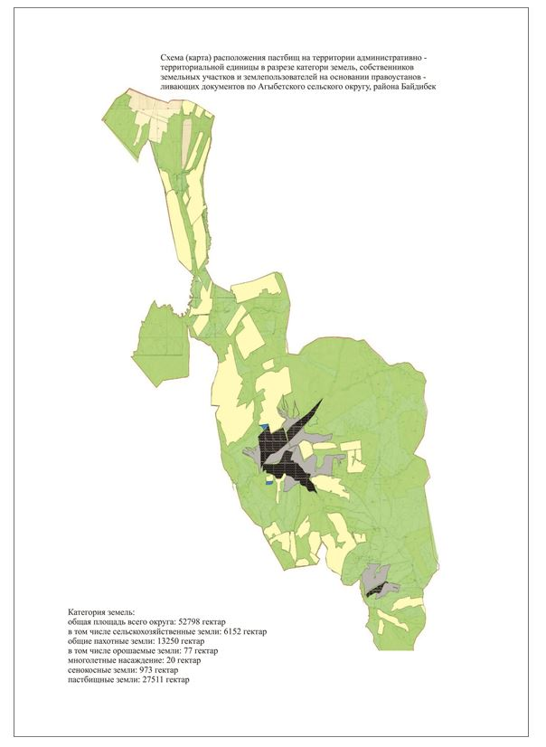

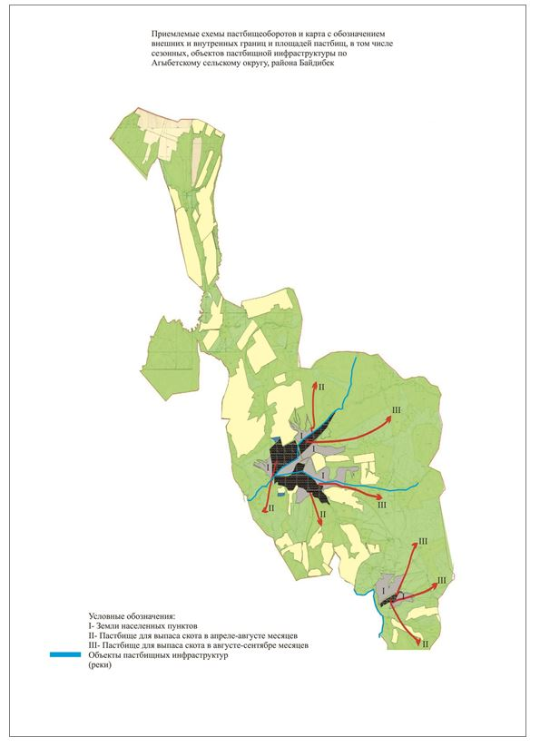

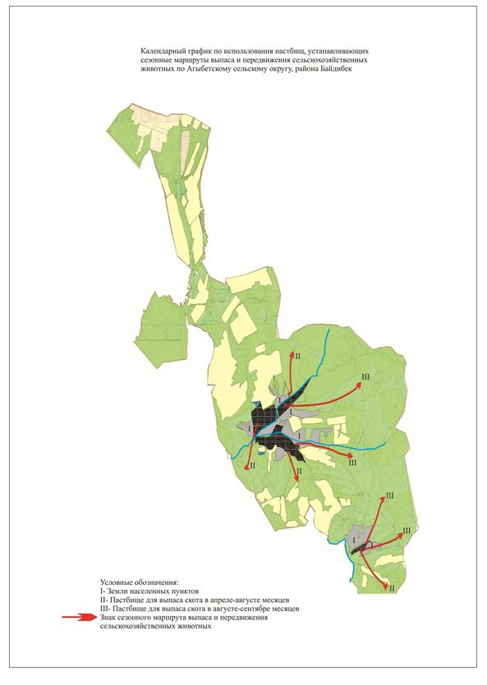

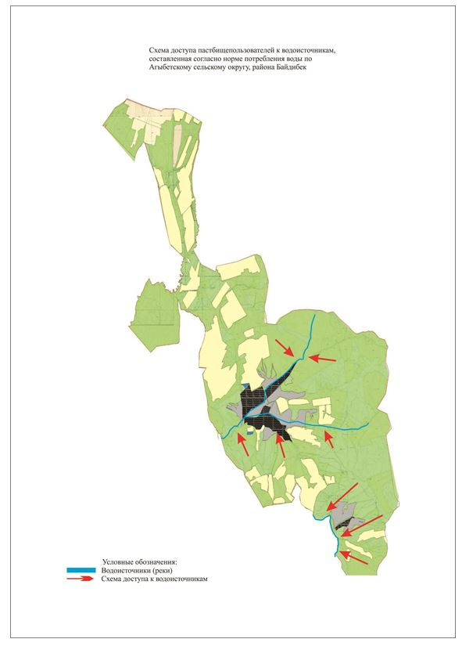

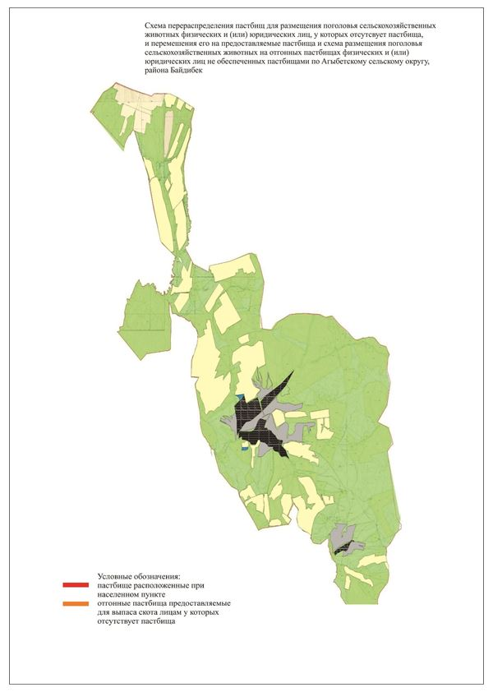

      2. Акбастауский сельский округ

      Центр-село Акбастау

      Населенные пункты-Акбастау, Жолгабас, Кенес, Туракты

      Количество населения-5000 человек

      Общая площадь округа-46431 гектар

      В том числе:

      сельскохозяйственные земли-34356 гектар;

      общая площадь пашни:-10707 гектар;

      орошаемые земли-1596 гектар;

      многолетние насаждения-127 гектар;

      сенокосные земли-18311 гектар;

      пастбищная земля-3615 гектар.

**Данные о количестве поголовья скота сельскохозяйственных животных по населенным пунктам:**

|  |  |  |  |  |  |
| --- | --- | --- | --- | --- | --- |
| № | Населенные пункты | Верблюд | Лощадь | Крупнорогатый скот | Мелкорогатый скот |
| 1 | Акбастау | - | 1436 | 4930 | 33034 |
| 2 | Жолгабас | - | 312 | 587 | 6019 |
| 3 | Кенес | - | 612 | 913 | 11610 |
| 4 | Туракты | - | 563 | 724 | 9319 |
|  | Всего |  | 2923 | 7154 | 59982 |

**Данные о ветеринарно-санитарных учреждениях:**

|  |  |  |  |  |  |
| --- | --- | --- | --- | --- | --- |
| № | Населенные пункты | Ветеринарные станции | Купка мелкорогатого скота | Пункт искусственного осеменения | Биотермические котловины |
| 1 | Акбастау | 1 | 1 |  | 1 |
| 2 | Жолгабас | - | 1 | 1 | 1 |
| 3 | Кенес | - | 1 | 1 | 1 |
| 4 | Туракты | - | - | 1 | 1 |
|  | Всего | 1 | 3 | 3 | 4 |

**График календаря использования пастбищ для распределения сельскохозяйственных животных и сезонных маршрутов распространения. Продолжительность пастбищного периода следующая:**

|  |  |  |  |
| --- | --- | --- | --- |
| № | Форма выпуска, срок перегона скота в горной зоне | Срок возврата скота в горной зоне выпуска | Примечание |
| 1 | Апрель - май | Август - сентябрь |  |

**График потребности в пастбище скота сельскохозяйственных животных:**

|  |  |  |  |  |  |  |
| --- | --- | --- | --- | --- | --- | --- |
| № | Населенные пункты | Общая площадь пастбищ в населенных пунктах, гектар | Поголовья скота и требуемая площадь пастбищных земель, гектар | | | |
| Лощадь | Норма, гектар | Необходимые пастбища, гектар | Крупнорогатый скот |
| 1 | 2 | 3 | 4 | 5 | 6 | 7 |
| 1 | Акбастау | 10355,7 | 1436 | 9 | 12924 | 4930 |
| 2 | Жолгабас | 1727,86 | 312 | 9 | 2808 | 587 |
| 3 | Кенес | 2696 | 612 | 9 | 5508 | 913 |
| 4 | Туракты | 3531,44 | 563 | 9 | 5067 | 724 |
|  | Всего | 18311 | 2923 |  | 26307 | 7154 |

|  |  |  |  |  |  |  |
| --- | --- | --- | --- | --- | --- | --- |
| Норма, гектар | Необходимые пастбища, гектар | Мелкорогатый скот | Норма, гектар | Необходимые пастбища, гектар | Общая площадь необходимых пастбищ, гектар | Разница между общей пастбищей и необходимой пастбищ в населенных пунктах, (-,+) |
| 8 | 9 | 10 | 11 | 12 | 13 | 14 |
| 7 | 34510 | 33034 | 2,5 | 82585 | 134949 | - |
| 7 | 4109 | 6019 | 2,5 | 15047,5 | 22551,5 | - |
| 7 | 6391 | 11610 | 2,5 | 29025 | 41837 | - |
| 7 | 5068 | 9319 | 2,5 | 23297,5 | 34156,5 | - |
|  | 50078 | 59982 |  | 149955 | 226340 | -208029 |

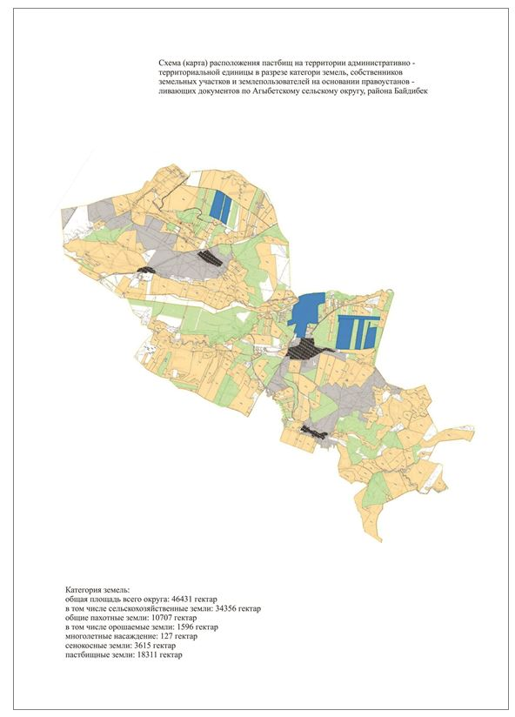

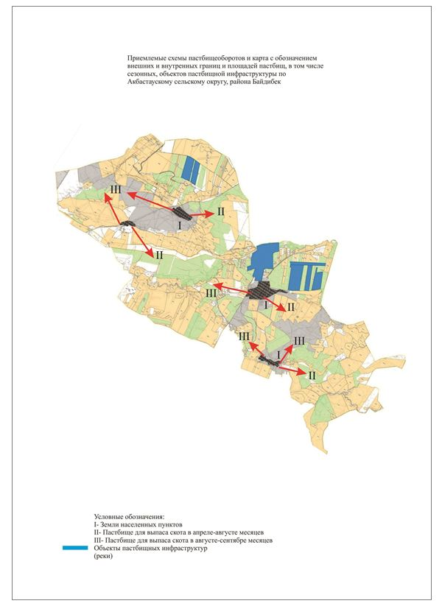

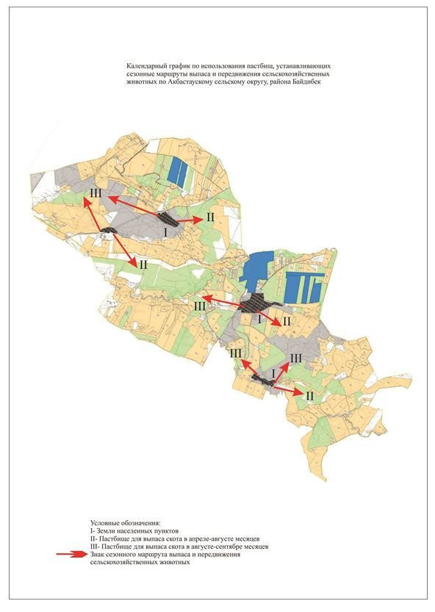

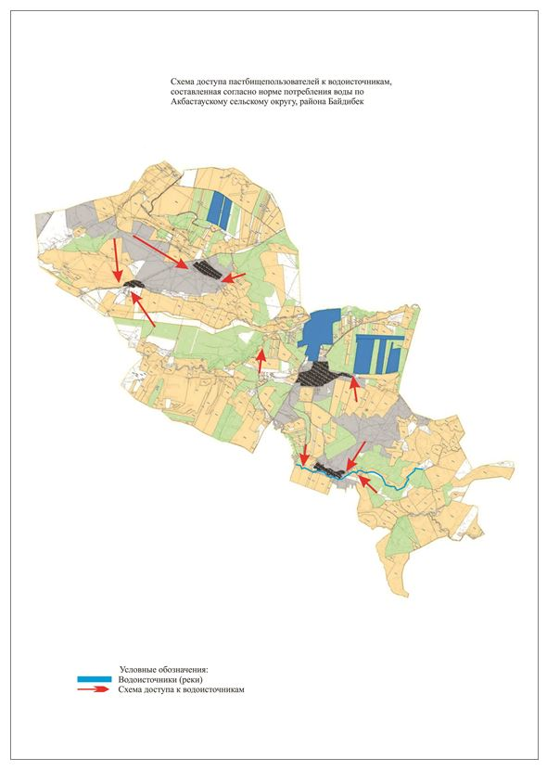

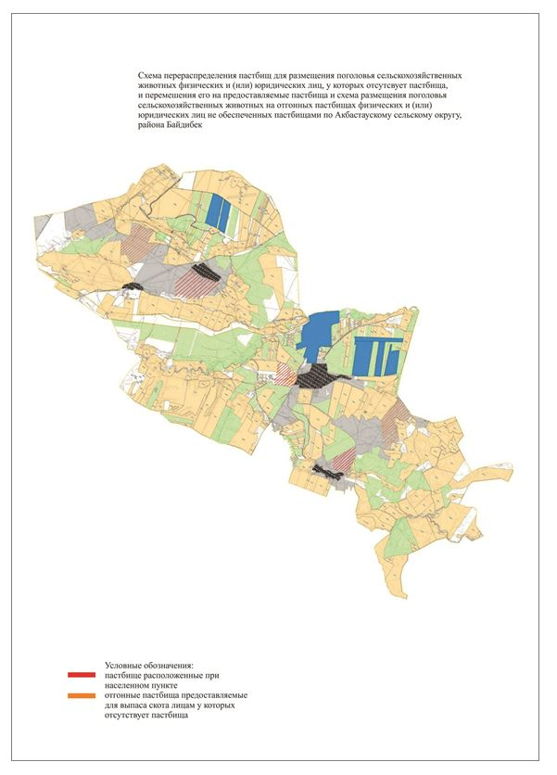

      3. Алмалинский сельский округ

      Центр- село Алмалы.

      Населенные пункты-Алмалы, Байдибек ата, Жарыкбас

      Количество населения-2853 человек.

      Общая площадь округа-38392 гектар.

      В том числе:

      сельскохозяйственные земли-30735 гектар;

      общая площадь пашни:-4499 гектар;

      орошаемые земли-13 гектар;

      многолетние насаждения-26 гектар;

      сенокосные земли-3582 гектар;

      пастбищная земля-22615 гектар

**Данные о количестве поголовья скота сельскохозяйственных животных по населенным пунктам:**

|  |  |  |  |  |  |
| --- | --- | --- | --- | --- | --- |
| № | Населенные пункты | Верблюд | Лощадь | Крупнорогатый скот | Мелкорогатый скот |
| 1 | Алмалы | - | 110 | 676 | 2688 |
| 2 | Байдибек ата | - | 663 | 985 | 9418 |
| 3 | Жарыкбас | - | 240 | 706 | 2938 |
|  | Всего |  | 1013 | 2367 | 15044 |

**Данные о ветеринарно-санитарных учреждениях:**

|  |  |  |  |  |  |
| --- | --- | --- | --- | --- | --- |
| № | Населенные пункты | Ветеринарные станции | Купка мелкорогатого скота | Пункт искусственного осеменения | Биотермические котловины |
| 1 | Алмалы | 1 | 1 | 1 | 1 |
| 2 | Байдибек ата | - | 1 | 1 | 1 |
| 3 | Жарыкбас | - | - | - | 1 |
|  | Всего | 1 | 2 | 2 | 3 |

**График календаря использования пастбищ для распределения сельскохозяйственных животных и сезонных маршрутов распространения. Продолжительность пастбищного периода следующая:**

|  |  |  |  |
| --- | --- | --- | --- |
| № | Форма выпуска, срок перегона скота в горной зоне | Срок возврата скота в горной зоне выпуска | Примечание |
| 1 | Апрель - май | Август - сентябрь |  |

**График потребности в пастбище скота сельскохозяйственных животных:**

|  |  |  |  |  |  |  |
| --- | --- | --- | --- | --- | --- | --- |
| № | Населенные пункты | Общая площадь пастбищ в населенных пунктах, гектар | Поголовья скота и требуемая площадь пастбищных земель, гектар | | | |
| Лощадь | Норма, гектар | Необходимые пастбища, гектар | Крупнорогатый скот |
| 1 | 2 | 3 | 4 | 5 | 6 | 7 |
| 1 | Алмалы | - | 110 | 9 | 990 | 676 |
| 2 | Байдибек ата | - | 663 | 9 | 5967 | 985 |
| 3 | Жарыкбас | - | 240 | 9 | 2160 | 706 |
|  | Всего | 22615 | 1013 | 9 | 9117 | 2367 |

|  |  |  |  |  |  |  |
| --- | --- | --- | --- | --- | --- | --- |
| Норма, гектар | Необходимые пастбища, гектар | Мелкорогатый скот | Норма, гектар | Необходимые пастбища, гектар | Общая площадь необходимых пастбищ, гектар | Разница между общей пастбищей и необходимой пастбищ в населенных пунктах, (-,+) |
| 8 | 9 | 10 | 11 | 12 | 13 | 14 |
| 7 | 4732 | 2688 | 2,5 | 6720 | 12442 | - |
| 7 | 6895 | 9418 | 2,5 | 23545 | 36407 | - |
| 7 | 4942 | 2938 | 2,5 | 7345 | 14447 | - |
|  | 16569 | 15044 |  | 37610 | 63296 | -40681 |

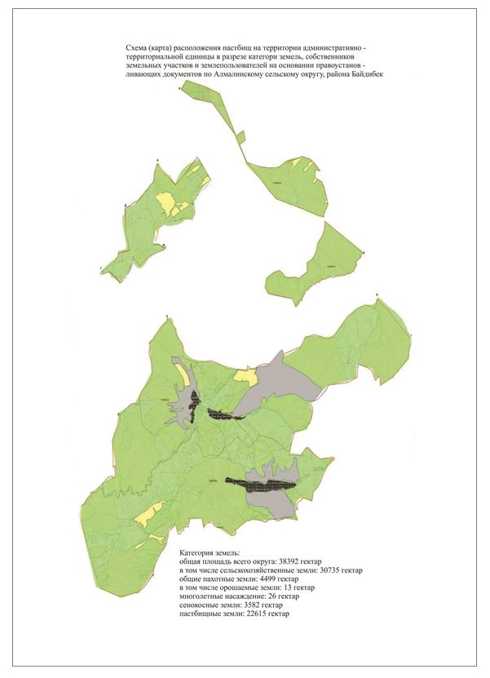

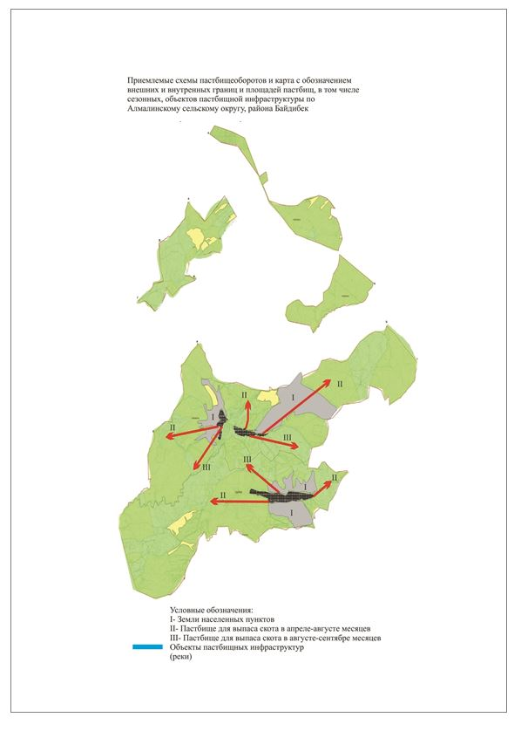

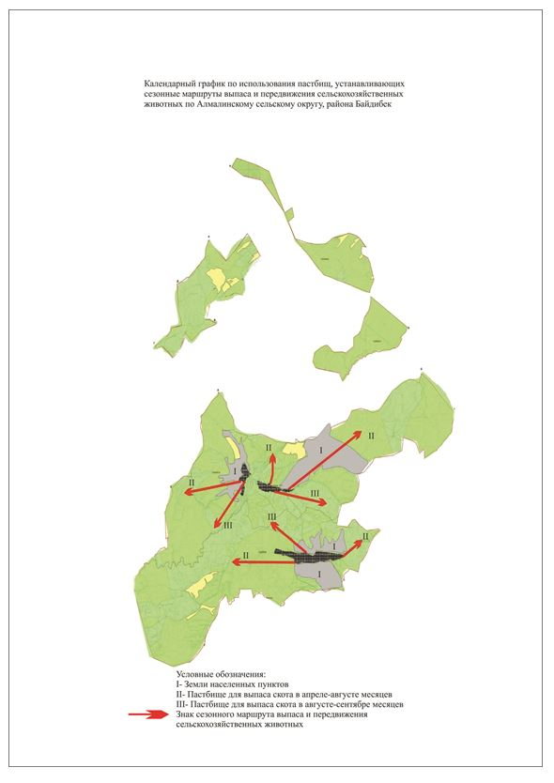

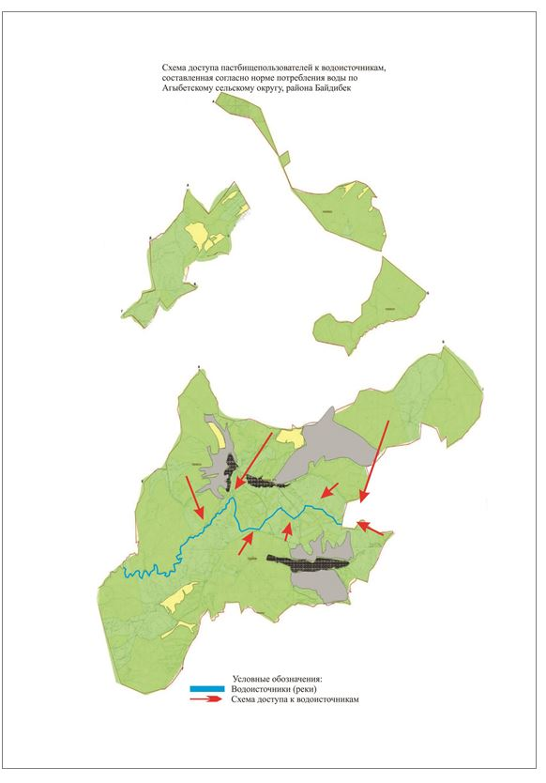

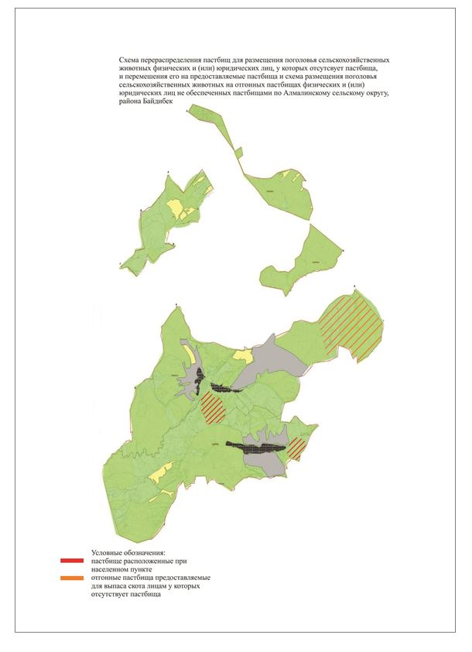

      4. Алгабасский сельский округ

      Центр-село Шакпак

      Населенные пункты-Шакпак, Казата, Танатар, Усиктас

      Количество населения-4687 человек

      Общая площадь округа-84846 гектар

      В том числе:

      сельскохозяйственные земли-71335 гектар;

      общая площадь пашни:-15343 гектар;

      орошаемые земли-2530 гектар;

      многолетние насаждения-24 гектар;

      пастбищная земля-52245 гектар

**Данные о количестве поголовья скота сельскохозяйственных животных по населенным пунктам:**

|  |  |  |  |  |  |
| --- | --- | --- | --- | --- | --- |
| № | Населенные пункты | Верблюд | Лощадь | Крупнорогатый скот | Мелкорогатый скот |
| 1 | Шакпак | - | 549 | 1766 | 20670 |
| 2 | Казата | - | 288 | 903 | 8425 |
| 3 | Танатар | 39 | 389 | 849 | 9379 |
| 4 | Усиктас | - | 21 | 236 | 783 |
|  | Всего | 39 | 1247 | 3754 | 39257 |

**Данные о ветеринарно-санитарных учреждениях:**

|  |  |  |  |  |  |
| --- | --- | --- | --- | --- | --- |
| № | Населенные пункты | Ветеринарные станции | Купка мелкорогатого скота | Пункт искусственного осеменения | Биотермические котловины |
| 1 | Шакпак | - | 1 | 1 | 1 |
| 2 | Казата | - | 1 | 1 | 1 |
| 3 | Танатар | 1 | 1 | 1 | 1 |
| 4 | Усиктас | - | - | - | 1 |
|  | Всего | 1 | 3 | 3 | 4 |

**График календаря использования пастбищ для распределения сельскохозяйственных животных и сезонных маршрутов распространения. Продолжительность пастбищного периода следующая:**

|  |  |  |  |
| --- | --- | --- | --- |
| № | Форма выпуска, срок перегона скота в горной зоне | Срок возврата скота в горной зоне выпуска | Примечание |
| 1 | Апрель - май | Август - сентябрь |  |

**График потребности в пастбище скота сельскохозяйственных животных:**

|  |  |  |  |  |  |  |  |  |
| --- | --- | --- | --- | --- | --- | --- | --- | --- |
| № | Населенные пункты | Общая площадь пастбищ в населенных пунктах, гектар | Поголовья скота и требуемая площадь пастбищных земель, гектар | | | | | |
| Верблюд | Норма, гектар | Необходимые пастбища, гектар | Лощадь | Норма, гектар | Необходимые пастбища, гектар |
| 1 | 2 | 3 | 4 | 5 | 6 | 7 | 8 | 9 |
| 1 | Шакпак | - |  | 10 |  | 549 | 9 | 4941 |
| 2 | Казата | - |  | 10 |  | 288 | 9 | 2592 |
| 3 | Танатар | - | 39 | 10 | 390 | 389 | 9 | 3501 |
| 4 | Усиктас | - |  | 10 |  | 21 | 9 | 189 |
|  | Всего | 52245 | 39 |  | 390 | 1247 |  | 11223 |

|  |  |  |  |  |  |  |  |
| --- | --- | --- | --- | --- | --- | --- | --- |
| Крупнорогатый скот | Норма, гектар | Необходимые пастбища, гектар | Мелко рогатый скот | Норма, гектар | Необходимые пастбища, гектар | Общая площадь необходимых пастбищ, гектар | Разница между общей пастбищей и необходимой пастбищ в населенных пунктах, (-,+) |
| 10 | 11 | 12 | 13 | 14 | 15 | 16 | 17 |
| 1766 | 7 | 12362 | 20670 | 2,5 | 51675 | 68978 | - |
| 903 | 7 | 8127 | 8425 | 2,5 | 21062,5 | 29975,5 | - |
| 849 | 7 | 7641 | 9379 | 2,5 | 23447,5 | 33281,5 | - |
| 236 | 7 | 2124 | 783 | 2,5 | 1957,5 | 3798,5 | - |
| 3754 | 7 | 26278 | 39257 | 2,5 | 98142,5 | 136034 | -83789 |

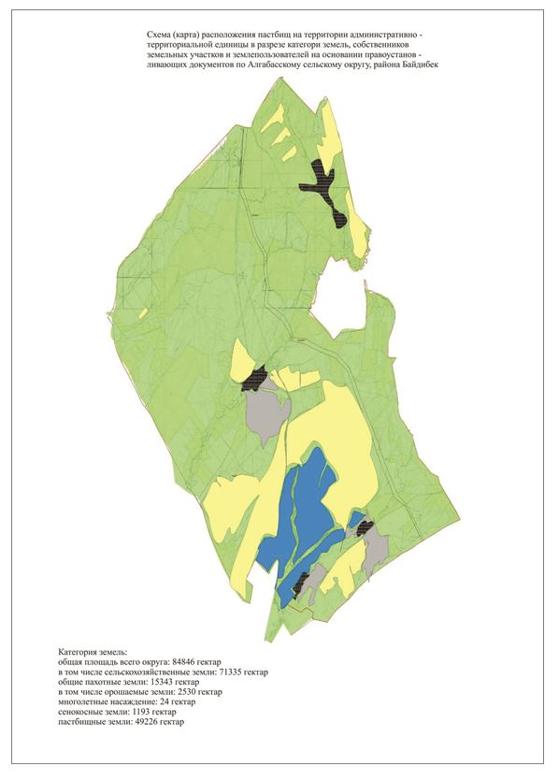

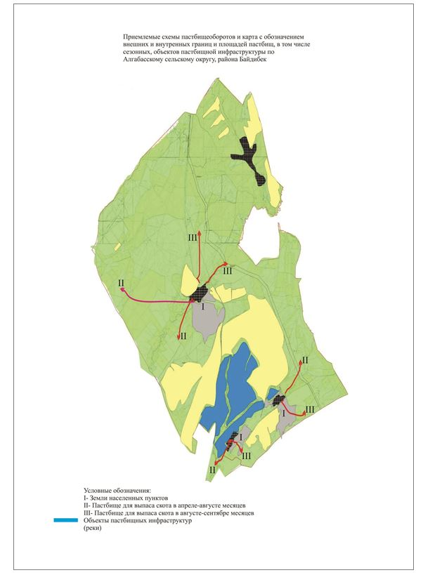

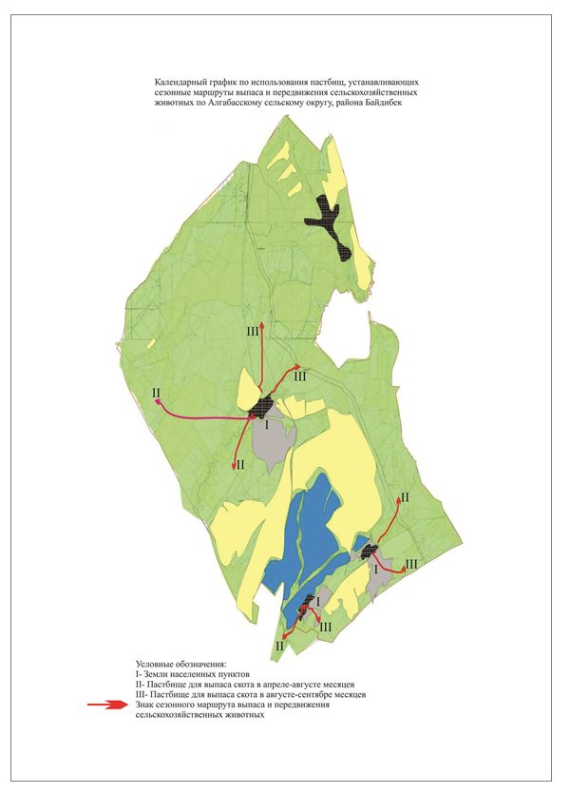

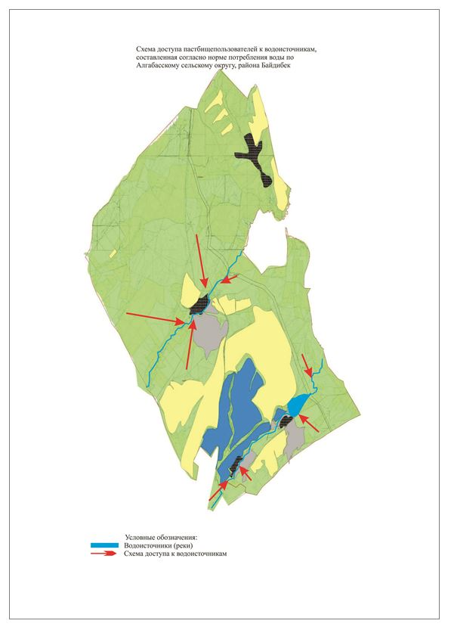

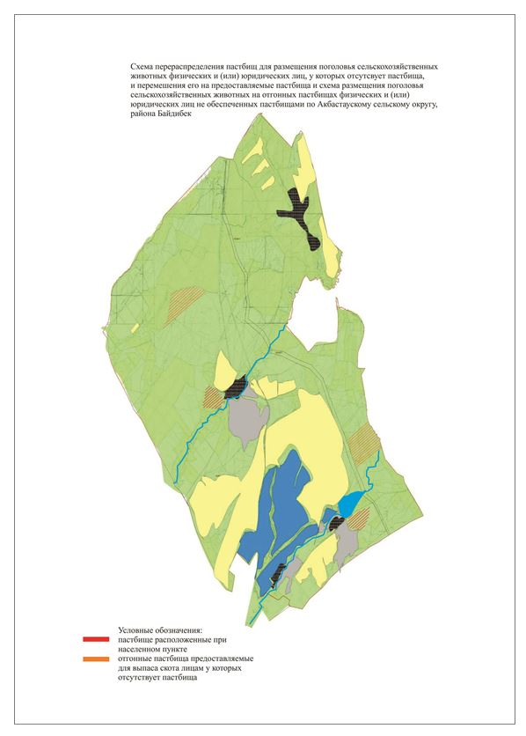

      5. Боралдайский сельский округ

      Центр-село Боралдай.

      Населенные пункты-Боралдай, Верхний Боралдай, О.Тайманов, Акжар, Каратас, Теректи, Жыланды, Туйетас, Амансай, Сарыбулак, Талап.

      Количество населения-11708 человек.

      Общая площадь округа – 144893 гектар.

      В том числе:

      сельскохозяйственные земли-41833 гектар;

      общая площадь пашни:-24463 гектар;

      орошаемые земли-1144 гектар;

      многолетние насаждения-36 гектар;

      сенокосные земли-2503 гектар;

      пастбищная земля-42038 гектар

**Данные о количестве поголовья скота сельскохозяйственных животных по населенным пунктам:**

|  |  |  |  |  |  |
| --- | --- | --- | --- | --- | --- |
| № | Населенные пункты | Верблюд | Лощадь | Крупнорогатый скот | Мелкорогатый скот |
| 1 | Боралдай | - | 217 | 1500 | 6886 |
| 2 | Верхний Боралдай | - | 206 | 715 | 4671 |
| 3 | О.Тайманов | - | 253 | 919 | 5755 |
| 4 | Акжар | - | 41 | 360 | 5603 |
| 5 | Каратас | - | 263 | 783 | 3542 |
| 6 | Теректи | - | 148 | 715 | 4635 |
| 7 | Жыланды | - | 201 | 801 | 7100 |
| 8 | Туйетас | - | 186 | 1200 | 6200 |
| 9 | Амансай | - | 199 | 731 | 3610 |
| 10 | Сарыбулак | - | 193 | 761 | 4169 |
| 11 | Талап | - | 234 | 746 | 3358 |
|  | Всего | - | 2141 | 9231 | 55529 |

**Данные о ветеринарно-санитарных учреждениях:**

|  |  |  |  |  |  |
| --- | --- | --- | --- | --- | --- |
| № | Населенные пункты | Ветеринарные станции | Купка мелкорогатого скота | Пункт искусственного осеменения | Биотермические котловины |
| 1 | Боралдай | 1 | - | 1 | 1 |
| 2 | Верхний Боралдай | - | 1 | 1 | - |
| 3 | О.Тайманов | - | 1 | 1 | - |
| 4 | Акжар | - | - | - | - |
| 5 | Каратас | - | - | - | - |
| 6 | Теректи | - | - | - | - |
| 7 | Жыланды | - | 1 | 1 | - |
| 8 | Туйетас | - | 1 | 1 | - |
| 9 | Амансай | - | 1 | 1 | - |
| 10 | Сарыбулак | - | - | 1 | - |
| 11 | Талап | - | - |  | - |
|  | Всего | 1 | 5 | 7 | 1 |

**График календаря использования пастбищ для распределения сельскохозяйственных животных и сезонных маршрутов распространения. Продолжительность пастбищного периода следующая:**

|  |  |  |  |
| --- | --- | --- | --- |
| № | Форма выпуска, срок перегона скота в горной зоне | Срок возврата скота в горной зоне выпуска | Примечание |
| 1 | Апрель - май | Август - сентябрь |  |

**График потребности в пастбище скота сельскохозяйственных животных:**

|  |  |  |  |  |  |  |
| --- | --- | --- | --- | --- | --- | --- |
| № | Населенные пункты | Общая площадь пастбищ в населенных пунктах, гектар | Поголовья скота и требуемая площадь пастбищных земель, гектар | | | |
| Лощадь | Норма, гектар | Необходимые пастбища, гектар | Крупнорогатый скот |
| 1 | 2 | 3 | 4 | 5 | 6 | 7 |
| 1 | Боралдай | - | 217 | 9 | 1953 | 1500 |
| 2 | В.Боралдай | - | 206 | 9 | 1854 | 715 |
| 3 | О.Тайманов | - | 253 | 9 | 2277 | 919 |
| 4 | Акжар | - | 41 | 9 | 369 | 360 |
| 5 | Каратас | - | 263 | 9 | 2367 | 783 |
| 6 | Теректи | - | 148 | 9 | 1332 | 715 |
| 7 | Жыланды | - | 201 | 9 | 1809 | 801 |
| 8 | Туйетас | - | 186 | 9 | 1674 | 1200 |
| 9 | Амансай | - | 199 | 9 | 1791 | 731 |
| 10 | Сарыбулак | - | 193 | 9 | 1737 | 761 |
| 11 | Талап | - | 234 | 9 | 2106 | 746 |
|  | Всего | 42038 | 2141 |  | 19269 | 9231 |

|  |  |  |  |  |  |  |
| --- | --- | --- | --- | --- | --- | --- |
| Норма, гектар | Необходимые пастбища, гектар | Мелкорогатый скот | Норма, гектар | Необходимые пастбища, гектар | Общая площадь необходимых пастбищ, гектар | Разница между общей пастбищей и необходимой пастбищ в населенных пунктах, (-,+) |
| 8 | 9 | 10 | 11 | 12 | 13 | 14 |
| 7 | 10500 | 6886 | 2,5 | 17215 | 29668 | - |
| 7 | 5005 | 4671 | 2,5 | 11677.5 | 18536.5 | - |
| 7 | 6433 | 5755 | 2,5 | 14387.5 | 23097.5 | - |
| 7 | 2520 | 5603 | 2,5 | 14007.5 | 16896.5 | - |
| 7 | 5481 | 3542 | 2,5 | 8855 | 16703 | - |
| 7 | 5005 | 4635 | 2,5 | 11587.5 | 17924.5 | - |
| 7 | 5607 | 7100 | 2,5 | 11750 | 19166 | - |
| 7 | 8400 | 6200 | 2,5 | 15500 | 25574 | - |
| 7 | 5117 | 3610 | 2,5 | 9025 | 15933 | - |
| 7 | 5327 | 4169 | 2,5 | 10422.5 | 17486.5 | - |
| 7 | 5222 | 3358 | 2,5 | 8395 | 15723 | - |
|  | 64617 | 55529 |  | 138823 | 222708.5 | -180671 |

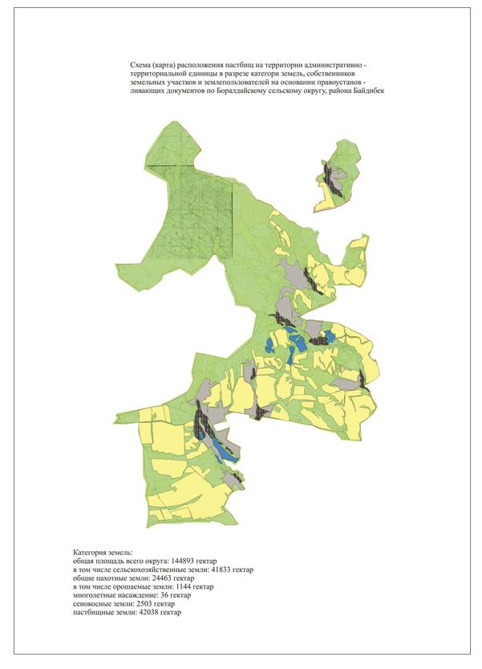

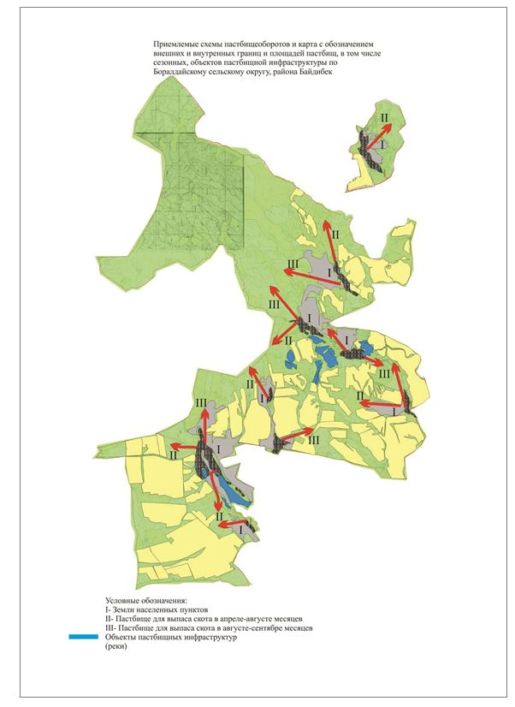

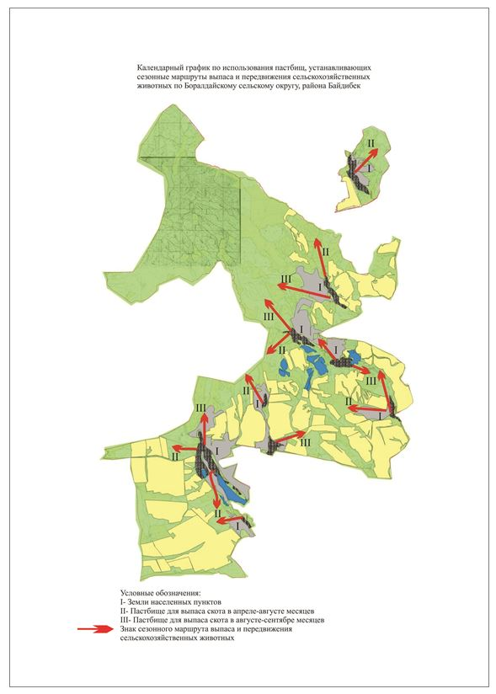

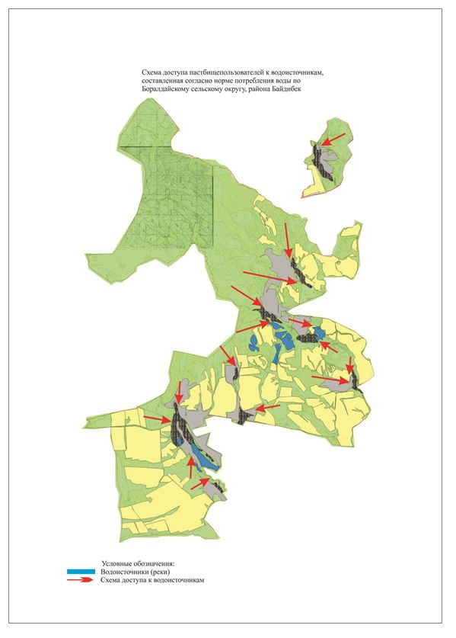

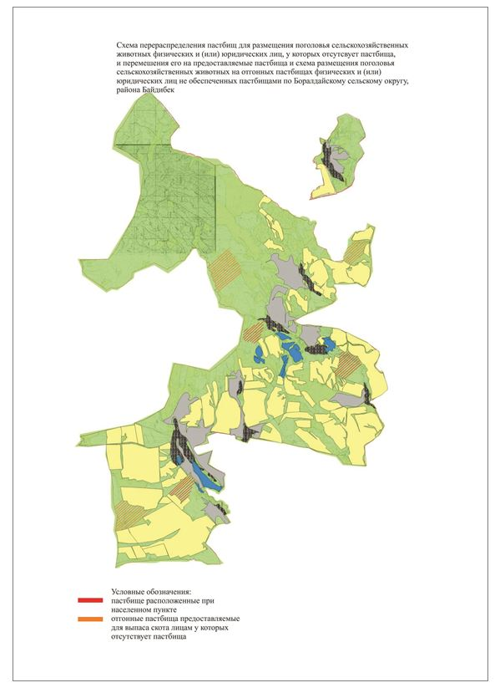

      6. Борлысайский сельский округ

      Центр-село Актас.

      Населенные пункты-Актас, Кошкарата, Кенсай, Шукыршак.

      Количество населения-2886 человек.

      Общая площадь округа-34091 гектар.

      В том числе:

      сельскохозяйственные земли-24572 гектар;

      общая площадь пашни:-4317 гектар;

      орошаемые земли-1445 гектар;

      сенокосные земли-4596 гектар;

      пастбищная земля-15659 гектар.

**Данные о количестве поголовья скота сельскохозяйственных животных по населенным пунктам:**

|  |  |  |  |  |  |
| --- | --- | --- | --- | --- | --- |
| № | Населенные пункты | Верблюд | Лощадь | Крупнорогатый скот | Мелкорогатый скот |
| 1 | Актас | - | 200 | 809 | 10561 |
| 2 | Кошкарата | - | 326 | 1134 | 9186 |
| 3 | Кенсай | - | 542 | 1282 | 5173 |
| 4 | Шукыршак | - | 11 | 80 | 303 |
|  | Всего | - | 1079 | 3305 | 25223 |

**Данные о ветеринарно-санитарных учреждениях:**

|  |  |  |  |  |  |
| --- | --- | --- | --- | --- | --- |
| № | Населенные пункты | Ветеринарные станции | Купка мелкорогатого скота | Пункт искусственного осеменения | Биотермические котловины |
| 1 | Актас | 1 | - | 1 | 1 |
| 2 | Кошкарата | - | - | - | 1 |
| 3 | Кенсай | - | 1 | - | 1 |
| 4 | Шукыршак | - | - | - | 1 |
|  | Всего | 1 | 1 | 1 | 4 |

**График календаря использования пастбищ для распределения сельскохозяйственных животных и сезонных маршрутов распространения. Продолжительность пастбищного периода следующая:**

|  |  |  |  |
| --- | --- | --- | --- |
| № | Форма выпуска, срок перегона скота в горной зоне | Срок возврата скота в горной зоне выпуска | Примечание |
| 1 | Апрель - май | Август - сентябрь |  |

**График потребности в пастбище скота сельскохозяйственных животных:**

|  |  |  |  |  |  |  |
| --- | --- | --- | --- | --- | --- | --- |
| № | Населенные пункты | Общая площадь пастбищ в населенных пунктах, гектар | Поголовья скота и требуемая площадь пастбищных земель, гектар | | | |
| Лощадь | Норма, гектар | Необходимые пастбища, гектар | Крупнорогатый скот |
| 1 | 2 | 3 | 4 | 5 | 6 | 7 |
| 1 | Актас | - | 200 | 9 | 1800 | 809 |
| 2 | Кошкарата | - | 326 | 9 | 2934 | 1134 |
| 3 | Кенсай | - | 542 | 9 | 4878 | 1282 |
| 4 | Шукыршак | - | 11 | 9 | 99 | 80 |
|  | Всего | 15659 | 1079 | 9 | 9711 | 3305 |

|  |  |  |  |  |  |  |
| --- | --- | --- | --- | --- | --- | --- |
| Норма, гектар | Необходимые пастбища, гектар | Мелкорогатый скот | Норма, гектар | Необходимые пастбища, гектар | Общая площадь необходимых пастбищ, гектар | Разница между общей пастбищей и необходимой пастбищ в населенных пунктах, (-,+) |
| 8 | 9 | 10 | 11 | 12 | 13 | 14 |
| 7 | 5663 | 10561 | 2,5 | 26402,5 |  | - |
| 7 | 7938 | 9186 | 2,5 | 22965 |  | - |
| 7 | 8974 | 5173 | 2,5 | 12932,5 |  | - |
| 7 | 560 | 303 | 2,5 | 7575 |  | - |
|  | 23135 | 25223 |  | 63057 | 95903 | -80245 |

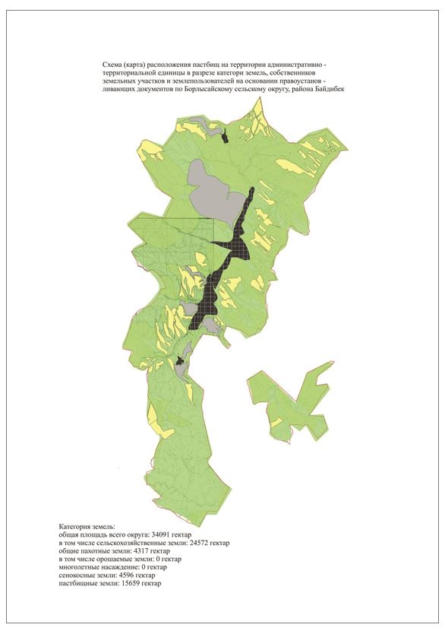

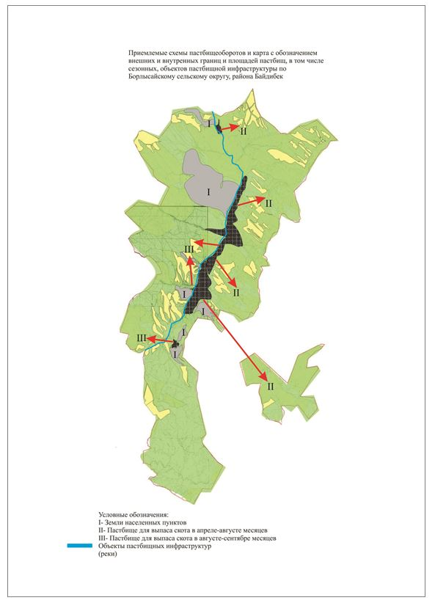

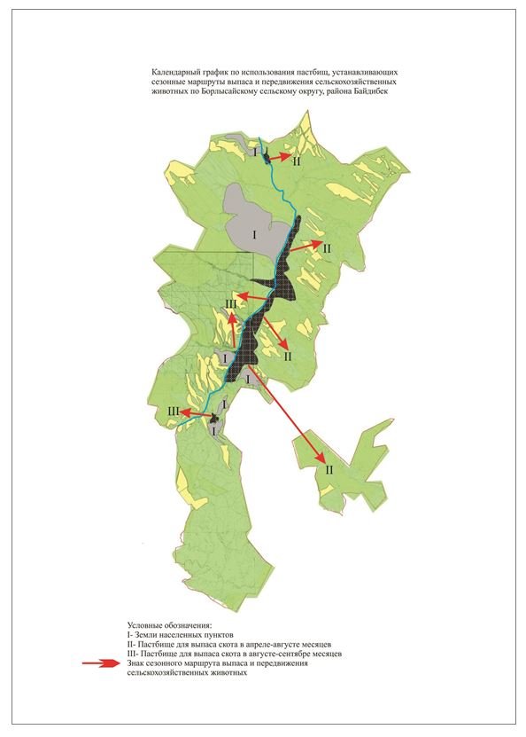

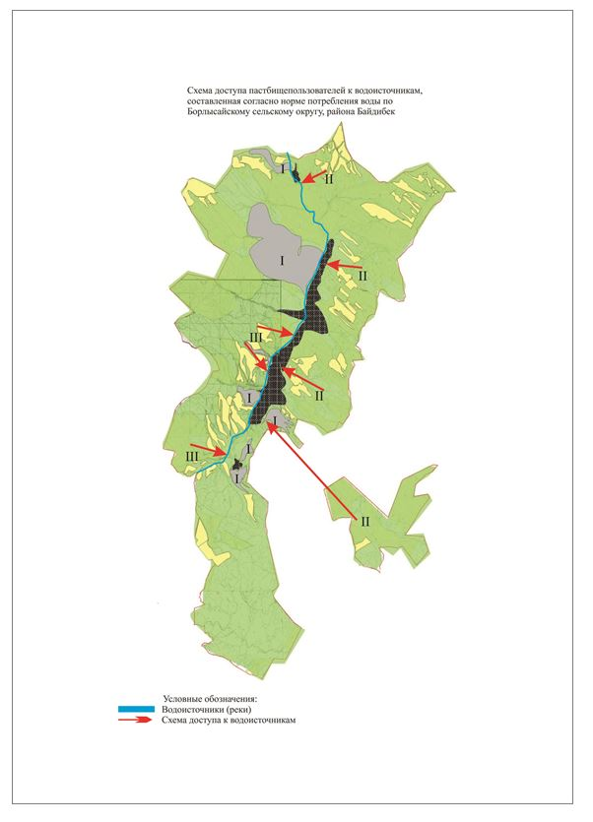

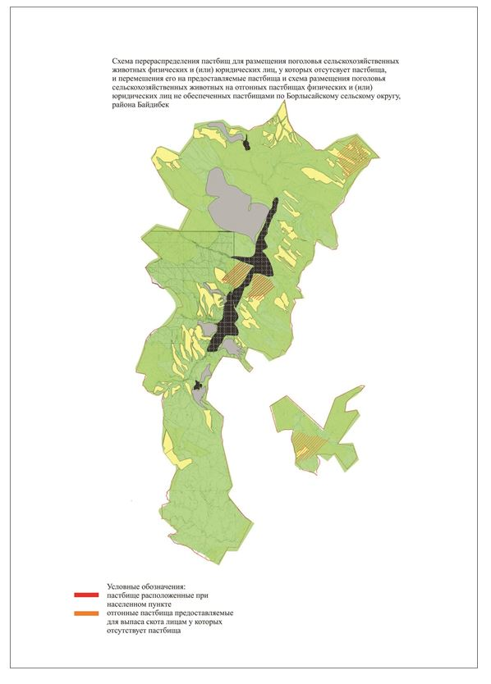

      7. Бугуньский сельский округ

      Центр-село Шалдар.

      Населенные пункты-Екпінді, Шалдар, Жиенкум, Саркырама.

      Количество населения -5430 человек.

      Общая площадь округа-72463 гектар.

      В том числе:

      сельскохозяйственные земли-41833 гектар;

      общая площадь пашни:-9287 гектар;

      орошаемые земли-1445 гектар;

      многолетние насаждения-82 гектар;

      сенокосные земли-4025 гектар;

      пастбищная земля-50538 гектар.

**Данные о количестве поголовья скота сельскохозяйственных животных по населенным пунктам:**

|  |  |  |  |  |  |
| --- | --- | --- | --- | --- | --- |
| № | Населенные пункты | Верблюд | Лощадь | Крупнорогатый скот | Мелкорогатый скот |
| 1 | Екпінді | - | 409 | 696 | 12181 |
| 2 | Шалдар | - | 482 | 342 | 13666 |
| 3 | Жиенкум | 27 | 185 | 118 | 16884 |
| 4 | Саркырама | - | 670 | 507 | 15504 |
|  | Всего | 27 | 1746 | 1663 | 58235 |

**Данные о ветеринарно-санитарных учреждениях:**

|  |  |  |  |  |  |
| --- | --- | --- | --- | --- | --- |
| № | Населенные пункты | Ветеринарные станции | Купка мелкорогатого скота | Пункт искусственного осеменения | Биотермические котловины |
| 1 | Екпінді | - | 1 | 1 | 1 |
| 2 | Шалдар | 1 | 1 | 1 | 1 |
| 3 | Жиенкум | - | 1 | 1 | 1 |
| 4 | Саркырама | - | 1 | 1 | 1 |
|  | Всего | 1 | 4 | 4 | 4 |

**График календаря использования пастбищ для распределения сельскохозяйственных животных и сезонных маршрутов распространения. Продолжительность пастбищного периода следующая:**

|  |  |  |  |
| --- | --- | --- | --- |
| № | Форма выпуска, срок перегона скота в горной зоне | Срок возврата скота в горной зоне выпуска | Примечание |
| 1 | Апрель - май | Август - сентябрь |  |

**График потребности в пастбище скота сельскохозяйственных животных:**

|  |  |  |  |  |  |  |  |  |
| --- | --- | --- | --- | --- | --- | --- | --- | --- |
| № | Населенные пункты | Общая площадь пастбищ в населенных пунктах, гектар, гектар | Поголовья скота и требуемая площадь пастбищных земель, гектар | | | | | |
| Верблюд | Норма, гектар | Необходимые пастбища, гектар | Жылқы | Норма, гектар | Необходимые пастбища, гектар |
| 1 | 2 | 3 | 4 | 5 | 6 | 7 | 8 | 9 |
| 1 | Екпінді | - | - | 10 | - | 409 | 9 | 3681 |
| 2 | Шалдар | - | - | 10 | - | 482 | 9 | 4338 |
| 3 | Жиенкум | - | 27 | 10 | 270 | 185 | 9 | 1665 |
| 4 | Саркырама | - | - | 10 | - | 670 | 9 | 6030 |
|  | Всего | 50538 | 27 |  | 270 | 1746 |  | 15714 |

|  |  |  |  |  |  |  |  |
| --- | --- | --- | --- | --- | --- | --- | --- |
| Крупнорогатый скот | Норма, гектар | Необходимые пастбища, гектар | Мелко рогатый скот | Норма, гектар | Необходимые пастбища, гектар | Общая площадь необходимых пастбищ, гектар | Разница между общей пастбищей и необходимой пастбищ в населенных пунктах, (-,+) |
| 10 | 11 | 12 | 13 | 14 | 15 | 16 | 17 |
| 696 | 7 | 4872 | 12181 | 2,5 | 30453 | 39006 | - |
| 342 | 7 | 2394 | 13666 | 2,5 | 34165 | 40897 | - |
| 118 | 7 | 826 | 16884 | 2,5 | 42210 | 44971 | - |
| 507 | 7 | 3549 | 15504 | 2,5 | 38760 | 48339 | - |
| 1663 |  | 11641 | 58235 |  | 145588 | 173213 | -122675 |

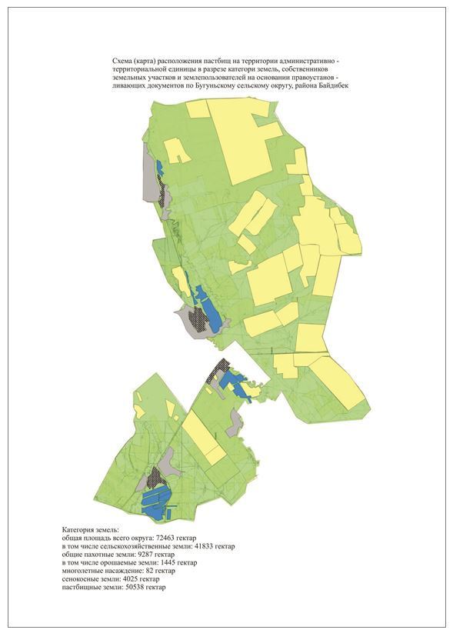

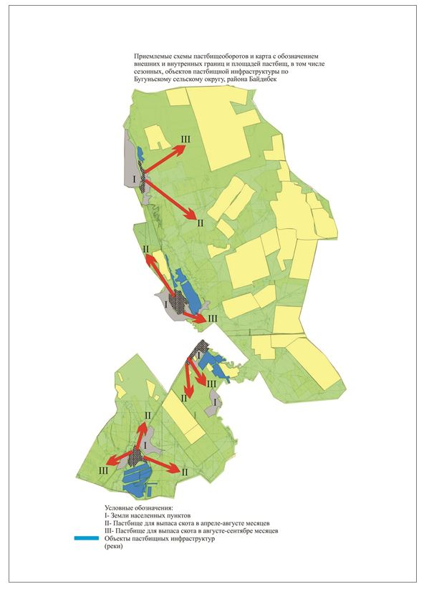

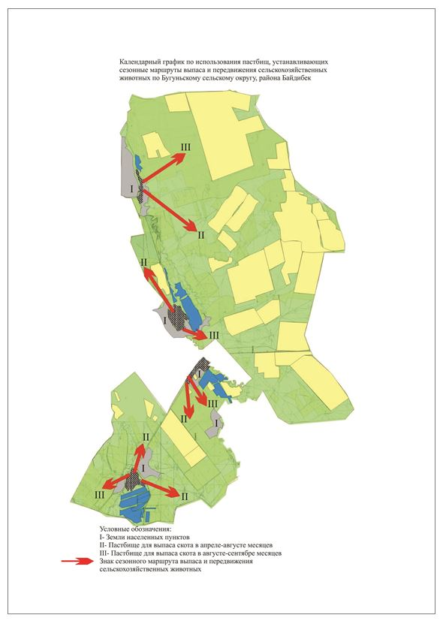

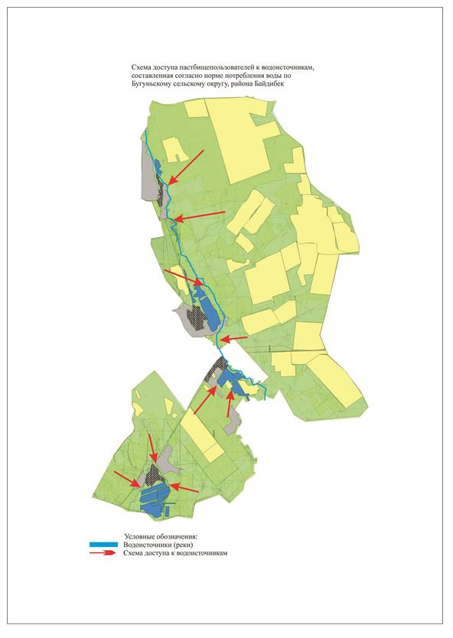

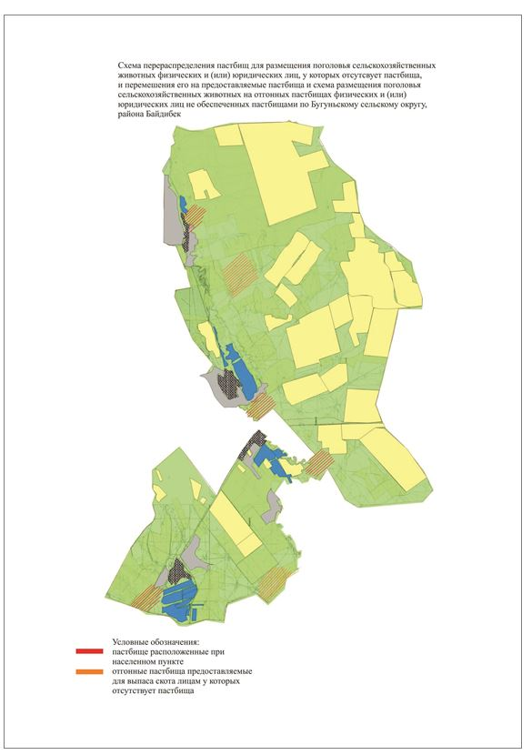

      8. Коктерекский сельский округ

      Центр-село Кенестобе.

      Населенные пункты-Коктерек, Ынтымак, Бірлік, Кенестобе.

      Количество населения-2835 человек.

      Общая площадь округа-35650гектар.

      В том числе:

      сельскохозяйственные земли-30267гектар;

      общая площадь пашни:-10713 гектар;

      орошаемые земли-312 гектар;

      многолетние насаждения-32 гектар;

      сенокосные земли-1465 гектар;

      пастбищная земля-17745 гектар.

**Данные о количестве поголовья скота сельскохозяйственных животных по населенным пунктам:**

|  |  |  |  |  |  |
| --- | --- | --- | --- | --- | --- |
| № | Населенные пункты | Верблюд | Лощадь | Крупнорогатый скот | Мелкорогатый скот |
| 1 | Ынтымак | - | 246 | 351 | 4680 |
| 2 | Бірлік | - | 163 | 1551 | 3601 |
| 3 | Кенестобе | - | 269 | 930 | 10397 |
| 4 | Коктерек | - | 475 | 1628 | 18811 |
|  | Всего | - | 1153 | 3179 | 37489 |

**Данные о ветеринарно-санитарных учреждениях:**

|  |  |  |  |  |  |
| --- | --- | --- | --- | --- | --- |
| № | Населенные пункты | Ветеринарные стации | Купка мелкорогатого скота | Пункт искусственного осеменения | Биотермические котловины |
| 1 | Ынтымак | 1 | 1 | 1 | 1 |
| 2 | Бірлік | - | 1 | 1 | 1 |
| 3 | Кенестобе | - | - | 1 | 1 |
| 4 | Коктерек | - | 1 | 1 | 1 |
|  | Всего | 1 | 3 | 4 | 4 |

**График календаря использования пастбищ для распределения сельскохозяйственных животных и сезонных маршрутов распространения. Продолжительность пастбищного периода следующая:**

|  |  |  |  |
| --- | --- | --- | --- |
| № | Форма выпуска, срок перегона скота в горной зоне | Срок возврата скота в горной зоне выпуска | Примечание |
| 1 | Апрель - май | Август - сентябрь |  |

**График потребности в пастбище скота сельскохозяйственных животных:**

|  |  |  |  |  |  |  |
| --- | --- | --- | --- | --- | --- | --- |
| № | Населенные пункты | Общая площадь пастбищ в населенных пунктах, гектар | Поголовья скота и требуемая площадь пастбищных земель, гектар | | | |
| Лощадь | Норма, гектар | Необходимые пастбища, гектар | Крупнорогатый скот |
| 1 | 2 | 3 | 4 | 5 | 6 | 7 |
| 1 | Ынтымак | - | 246 | 9 | 2214 | 351 |
| 2 | Бірлік | - | 163 | 9 | 1467 | 1551 |
| 3 | Кенестобе | - | 269 | 9 | 2421 | 930 |
| 4 | Коктерек | - | 475 | 9 | 4275 | 1628 |
|  | Всего | 17745 | 1153 | 9 | 10377 | 3179 |

|  |  |  |  |  |  |  |
| --- | --- | --- | --- | --- | --- | --- |
| Норма, гектар | Необходимые пастбища, гектар | Мелкорогатый скот | Норма, гектар | Необходимые пастбища, гектар | Общая площадь необходимых пастбищ, гектар | Разница между общей пастбищей и необходимой пастбищ в населенных пунктах, (-,+) |
| 8 | 9 | 10 | 11 | 12 | 13 | 14 |
| 7 | 2457 | 4680 | 2,5 | 11700 |  | - |
| 7 | 10857 | 3601 | 2,5 | 9002,5 |  | - |
| 7 | 6510 | 10397 | 2,5 | 25992,5 |  | - |
| 7 | 11396 | 18811 | 2,5 | 47027,5 |  | - |
|  | 22253 | 37489 | 2,5 | 93722,5 | 126352,5 | -108608 |

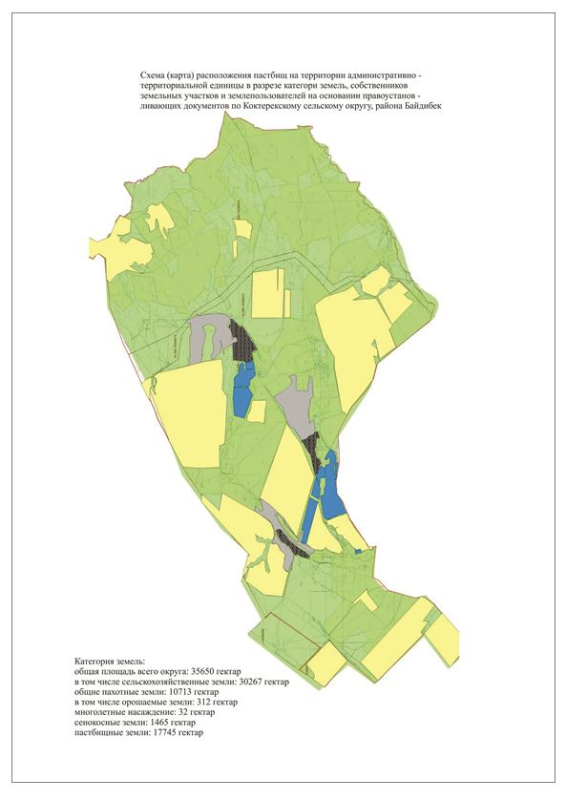

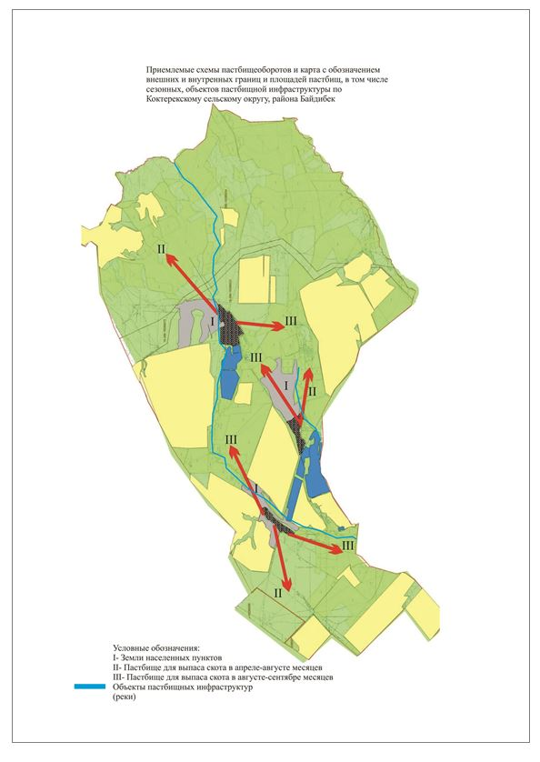

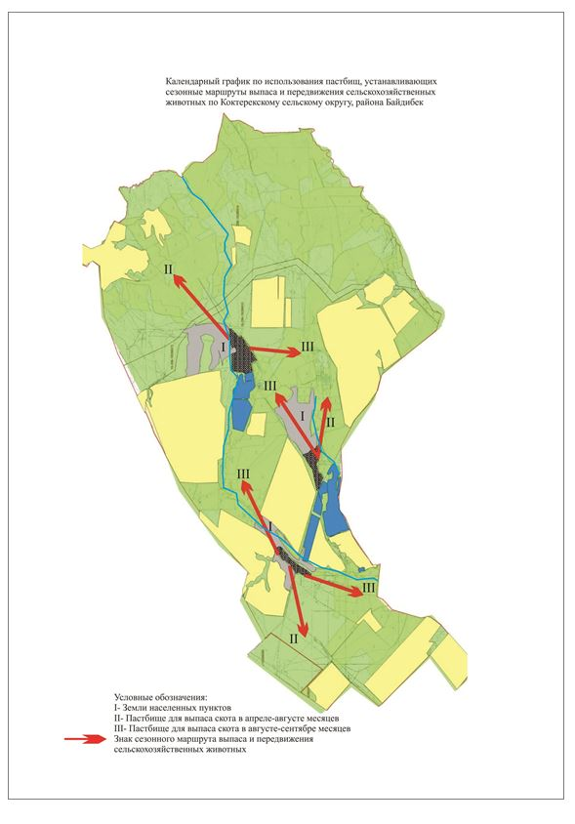

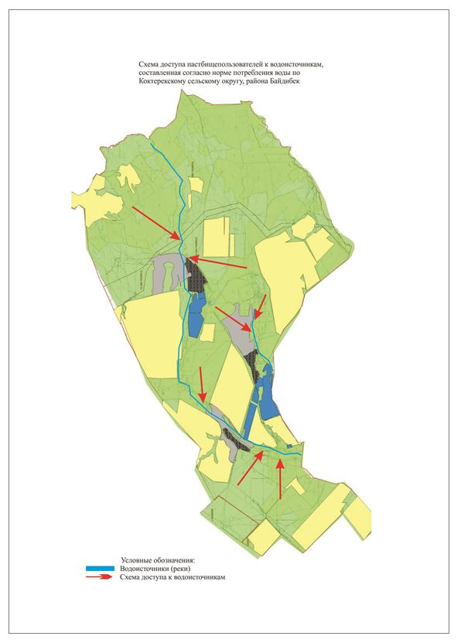

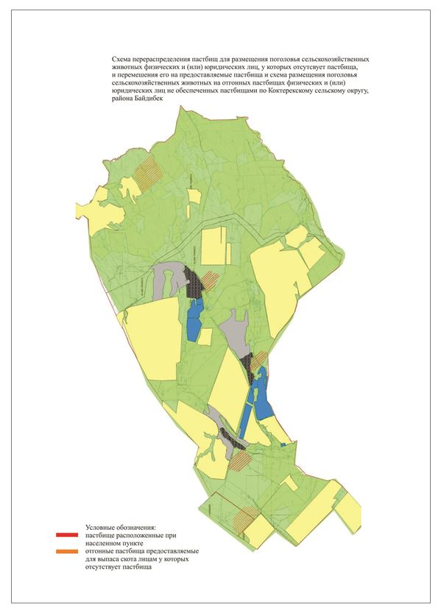

      9. Жамбылский сельский округ

      Центр-село Жамбыл.

      Населенные пункты-Жамбыл, Жүзімдік, Кызылжар, Таскудык, Шыбыт.

      Количество населения-3252 человек.

      Общая площадь округа-97410 гектар.

      В том числе:

      сельскохозяйственные земли-82923гектар;

      общая площадь пашни:-14393 гектар;

      орошаемые земли-2545 гектар;

      многолетние насаждения-19 гектар;

      сенокосные земли-2796 гектар;

      пастбищная земля-65747 гектар.

**Данные о количестве поголовья скота сельскохозяйственных животных по населенным пунктам.**

|  |  |  |  |  |  |
| --- | --- | --- | --- | --- | --- |
| № | Населенные пункты | Верблюд | Лощадь | Крупнорогатый скот | Мелкорогатый скот |
| 1 | Жамбыл | - | 350 | 1315 | 17280 |
| 2 | Жүзімдік | 33 | 485 | 952 | 16540 |
| 3 | Таскудык | - | 308 | 950 | 19410 |
| 4 | Кызылжар | - | 56 | 450 | 13019 |
| 5 | Шыбыт | - | 280 | 600 | 5110 |
|  | Всего | 33 | 1479 | 4267 | 71559 |

**Данные о ветеринарно-санитарных учреждениях:**

|  |  |  |  |  |  |
| --- | --- | --- | --- | --- | --- |
| № | Населенные пункты | Ветеринарные стации | Купка мелкорогатого скота | Пункт искусственного осеменения | Биотермические котлованы |
| 1 | Жамбыл | 1 | 1 | 1 | 1 |
| 2 | Жүзімдік | - | 1 | 1 | 1 |
| 3 | Таскудык | - | - | 1 | 1 |
| 4 | Кызылжар | - | 1 | - | 1 |
| 5 | Шыбыт | - | 1 | 1 | 1 |
|  | Всего | 1 | 4 | 4 | 5 |

**График календаря использования пастбищ для распределения сельскохозяйственных животных и сезонных маршрутов распространения. Продолжительность пастбищного периода следующая:**

|  |  |  |  |
| --- | --- | --- | --- |
| № | Форма выпуска, срок перегона скота в горной зоне | Срок возврата скота в горной зоне выпуска | Примечание |
| 1 | Апрель - май | Август - сентябрь |  |

**График потребности в пастбище скота сельскохозяйственных животных:**

|  |  |  |  |  |  |  |  |  |
| --- | --- | --- | --- | --- | --- | --- | --- | --- |
| № | Населенные пункты | Общая площадь пастбищ в населенных пунктах, гектар | Поголовья скота и требуемая площадь пастбищных земель, гектар | | | | | |
| Верблюд | Норма, гектар | Необходимые пастбища, гектар | Лощадь | Норма, гектар | Необходимые пастбища, гектар |
| 1 | 2 | 3 | 4 | 5 | 6 | 7 | 8 | 9 |
| 1 | Жамбыл | - | - | - | - | 350 | 9 | 3150 |
| 2 | Жүзімдік | - | 33 | 10 | 330 | 485 | 9 | 4365 |
| 3 | Таскудык | - | - | - | - | 308 | 9 | 2772 |
| 4 | Кызылжар | - | - | - | - | 56 | 9 | 504 |
| 5 | Шыбыт | - | - | - | - | 280 | 9 | 2520 |
|  | Всего | 65747 | 33 |  | 330 | 1479 |  | 13311 |

|  |  |  |  |  |  |  |  |
| --- | --- | --- | --- | --- | --- | --- | --- |
| Крупнорогатый скот | Норма, гектар | Необходимые пастбища, гектар | Мелкорогатый скот | Норма, гектар | Необходимые пастбища, гектар | Общая площадь необходимых пастбищ, гектар | Разница между общей пастбищей и необходимой пастбищ в населенных пунктах, (-,+) |
| 10 | 11 | 12 | 13 | 14 | 15 | 16 | 17 |
| 1315 | 7 | 9205 | 17280 | 2,5 | 43200 | - | - |
| 952 | 7 | 6664 | 16540 | 2,5 | 41350 | - | - |
| 950 | 7 | 6650 | 19410 | 2,5 | 48525 | - | - |
| 450 | 7 | 3150 | 13019 | 2,5 | 32547,5 | - | - |
| 600 | 7 | 4200 | 5310 | 2,5 | 13275 | - | - |
| 4267 |  | 29869 | 71559 |  | 178898 | 222408 | -156661 |

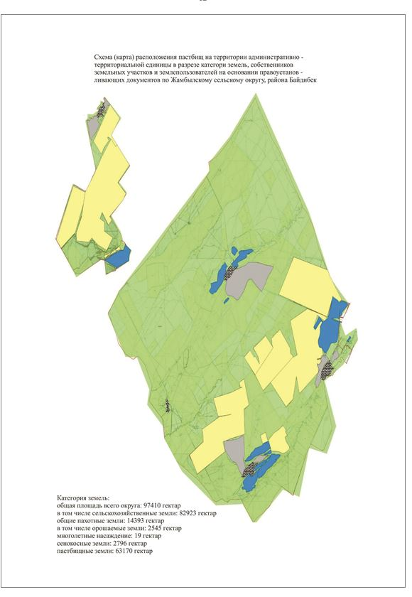

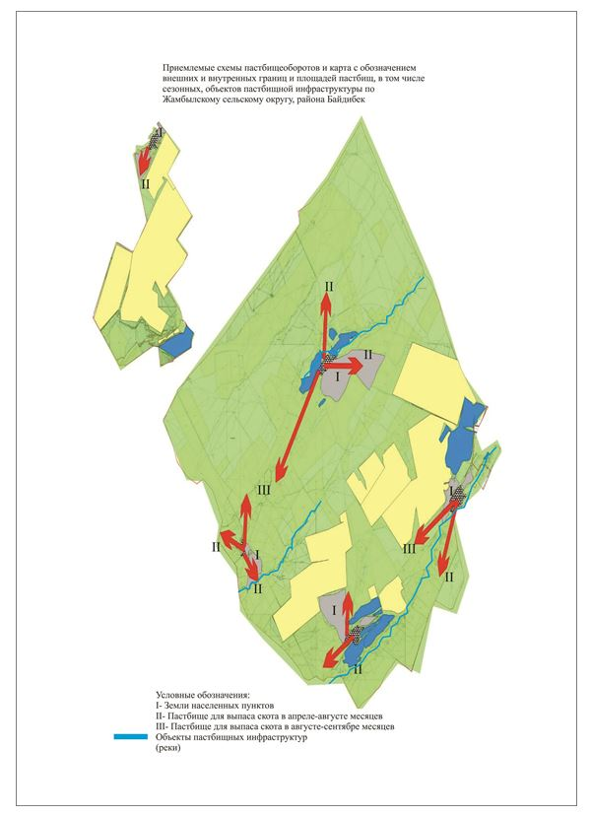

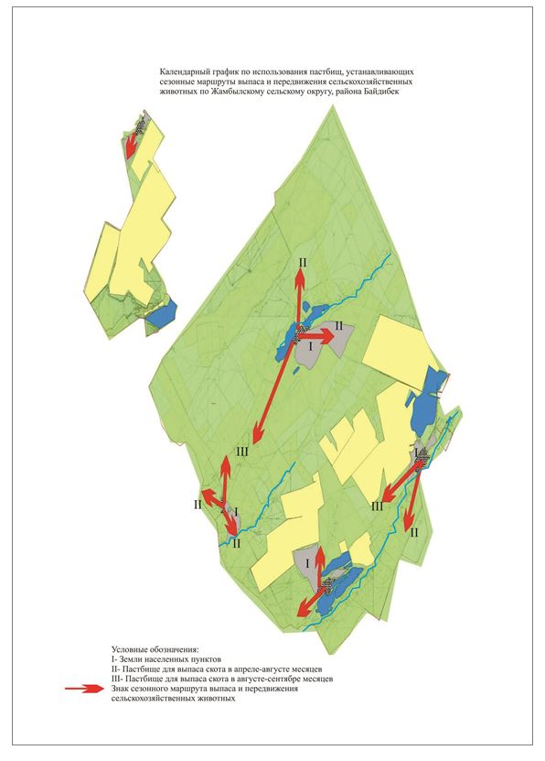

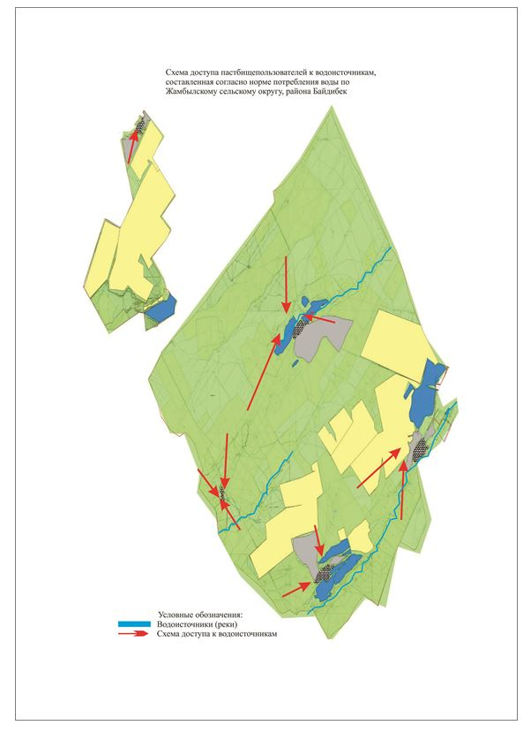

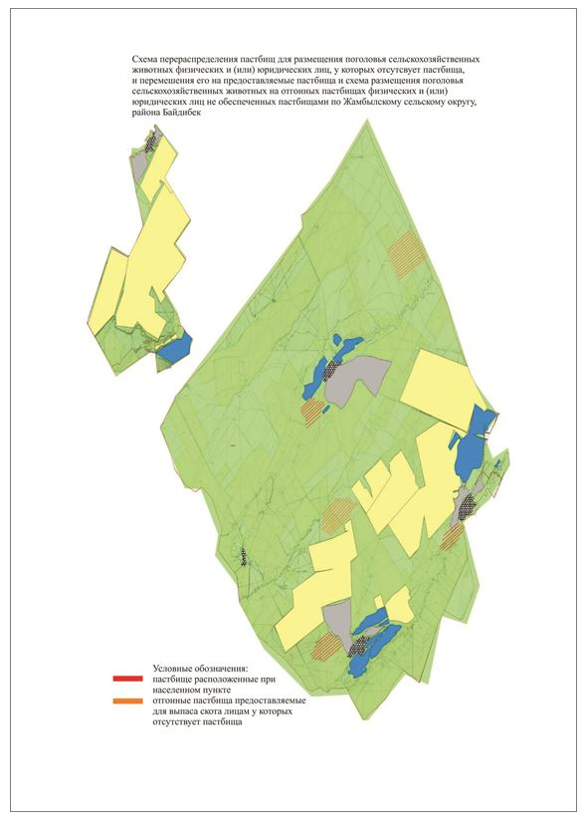

      10. Мынбулаксий сельский округ

      Центр-село Мынбулак.

      Населенные пункты-Акбулак, Бестогай, Кайнарбулак, Косбулак, Мадениет, Нура, Мынбулак.

      Количество населения-4469 человек.

      Общая площадь округа-112349 гектар.

      В том числе:

      сельскохозяйственные земли-90566гектар;

      общая площадь пашни:-5371 гектар;

      орошаемые земли-2105 гектар;

      многолетние насаждения-26 гектар;

      сенокосные земли-2591 гектар;

      пастбищная земля-80473 гектар.

**Данные о количестве поголовья скота сельскохозяйственных животных по населенным пунктам:**

|  |  |  |  |  |  |
| --- | --- | --- | --- | --- | --- |
| № | Населенные пункты | Верблюд | Лощадь | Крупнорогатый скот | Мелкорогатый скот |
| 1 | Акбулак | 5 | 155 | 273 | 3640 |
| 2 | Бестогай | - | 187 | 463 | 13417 |
| 3 | Кайнарбулак | - | 195 | 615 | 21319 |
| 4 | Косбулак | 123 | 110 | 521 | 9737 |
| 5 | Мадениет | - | 250 | 824 | 20536 |
| 6 | Нура | - | 65 | 381 | 9150 |
| 7 | Мынбулак | - | 114 | 938 | 9318 |
|  | Всего | 128 | 1076 | 4015 | 88117 |

**Данные о ветеринарно-санитарных учреждениях:**

|  |  |  |  |  |  |
| --- | --- | --- | --- | --- | --- |
| № | Населенные пункты | Ветеринарные стации | Купка мелкорогатого скота | Пункт искусственного осеменения | Биотермические котловтны |
| 1 | Акбулак | - | 1 | - | 1 |
| 2 | Бестогай | - | - | - | 1 |
| 3 | Кайнарбулак | - | 1 | 1 | 1 |
| 4 | Косбулак | - | - | 1 | 1 |
| 5 | Мадениет | - | 1 | - | 1 |
| 6 | Нура | - | - | - |  |
| 7 | Мынбулак | 1 | - | 1 | 1 |
|  | Всего | 1 | 3 | 3 | 6 |

**График календаря использования пастбищ для распределения сельскохозяйственных животных и сезонных маршрутов распространения. Продолжительность пастбищного периода следующая:**

|  |  |  |  |
| --- | --- | --- | --- |
| № | Форма выпуска, срок перегона скота в горной зоне | Срок возврата скота в горной зоне выпуска | Примечание |
| 1 | Апрель - май | Август - сентябрь |  |

**График потребности в пастбище скота сельскохозяйственных животных:**

|  |  |  |  |  |  |  |  |  |
| --- | --- | --- | --- | --- | --- | --- | --- | --- |
| № | Населенные пункты | Общая площадь пастбищ в населенных пунктах, гектар | Поголовья скота и требуемая площадь пастбищных земель, | | | | | |
| Верблюд | Норма, гектар | Необходимые пастбища, гектар | Жылқы | Норма, гектар | Необходимые пастбища, гектар |
| 1 | 2 | 3 | 4 | 5 | 6 | 7 | 8 | 9 |
| 1 | Акбулак | - | 5 | 10 | 50 | 155 | 9 | 1395 |
| 2 | Бестогай | - | - | 10 | - | 187 | 9 | 1683 |
| 3 | Кайнарбулак | - | - | 10 | - | 195 | 9 | 1755 |
| 4 | Косбулак | - | 123 | 10 | 1230 | 110 | 9 | 990 |
| 5 | Мадениет | - | - | 10 | - | 250 | 9 | 2250 |
| 6 | Нура | - | - | 10 | - | 65 | 9 | 585 |
| 7 | Мынбулак | - | - | 10 | - | 114 | 9 | 1026 |
|  | Всего | 80473 | 128 |  | 1280 | 1076 |  | 9684 |

|  |  |  |  |  |  |  |  |
| --- | --- | --- | --- | --- | --- | --- | --- |
| Крупнорогатый скот | Норма, гектар | Необходимые пастбища, гектар | Мелкорогатый скот | Норма, гектар | Необходимые пастбища, гектар | Общая площадь необходимых пастбищ, гектар | Разница между общей пастбищей и необходимой пастбищ в населенных пунктах, (-,+) |
| 10 | 11 | 12 | 13 | 14 | 15 | 16 | 17 |
| 273 | 7 | 1911 | 3640 | 2,5 | 9100 | - | - |
| 463 | 7 | 3241 | 13417 | 2,5 | 33542,5 | - | - |
| 615 | 7 | 4305 | 21319 | 2,5 | 53297,5 | - | - |
| 521 | 7 | 3647 | 9737 | 2,5 | 24342,5 | - | - |
| 824 | 7 | 5768 | 20536 | 2,5 | 51340 | - | - |
| 381 | 7 | 2667 | 9150 | 2,5 | 22875 | - | - |
| 938 | 7 | 6566 | 9318 | 2,5 | 23295 | - | - |
| 4015 |  | 28105 | 87117 |  | 217793 | 256861,5 | -176389 |

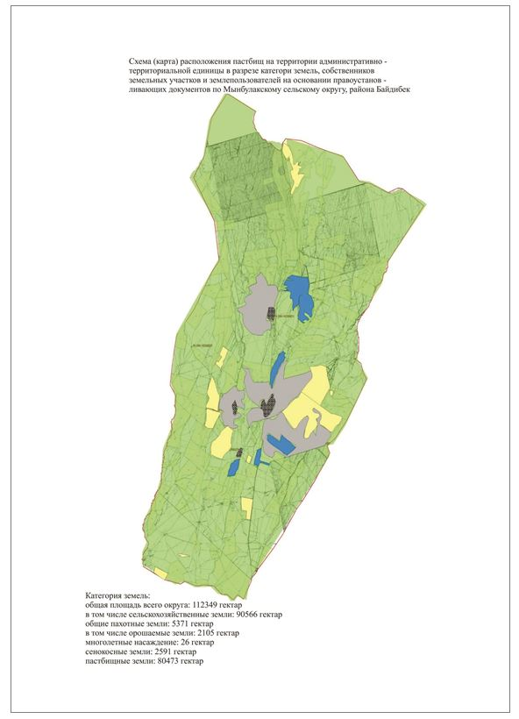

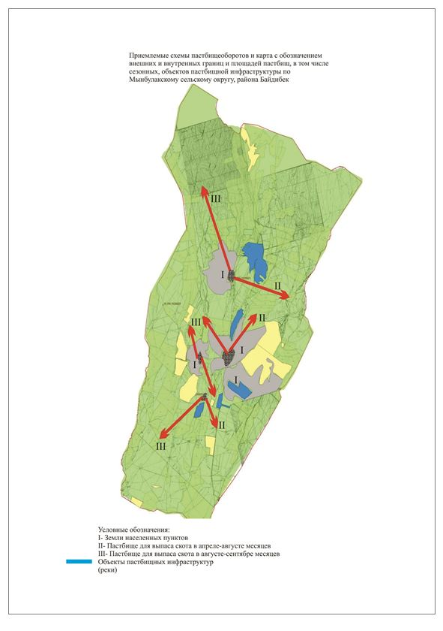

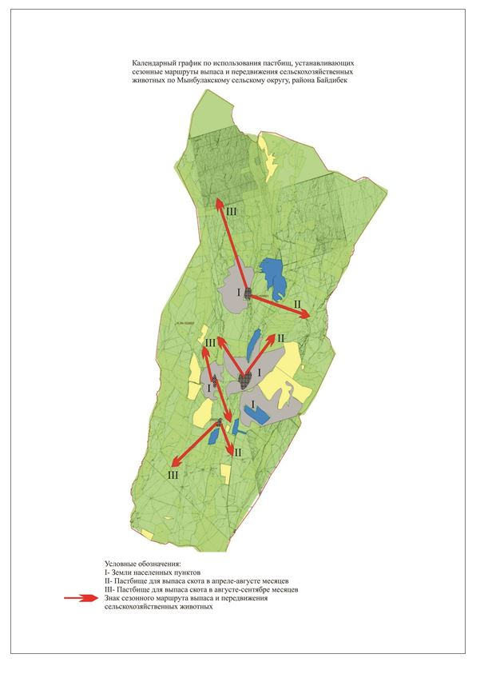

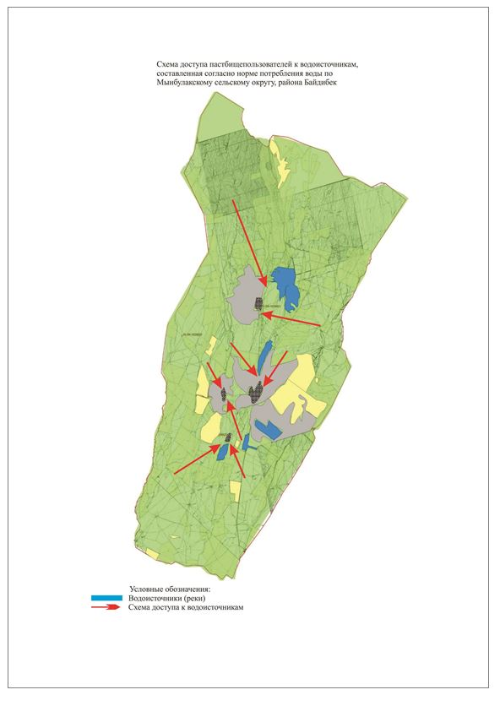

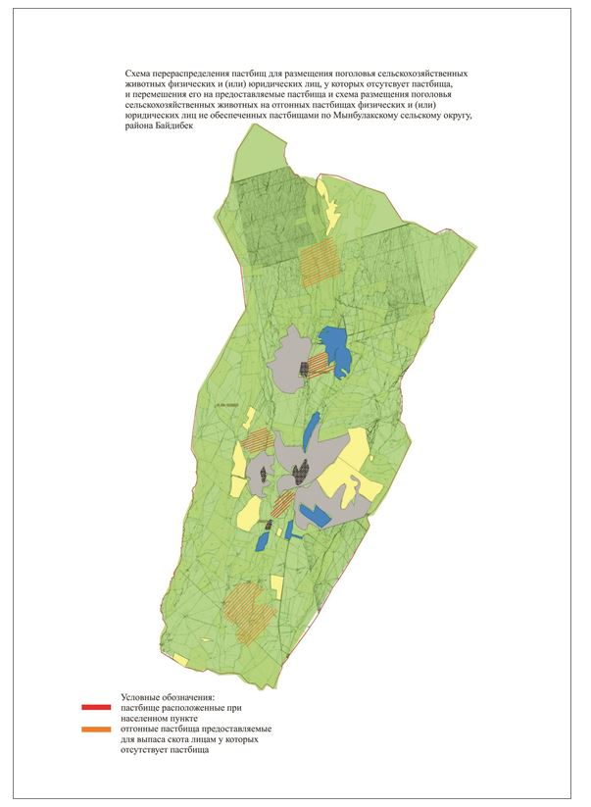

      11. Шаянский сельский округ

      Центр-село Шаян.

      Количество населения-5537 человек.

      Общая площадь округа-2058 гектар.

      В том числе:

      орошаемые земли-246 гектар;

      пастбищные земли -1582 гектар.

**Данные о количестве поголовья скота сельскохозяйственных животных по населенным пунктам:**

|  |  |  |  |  |  |
| --- | --- | --- | --- | --- | --- |
| № | Населенные пункты | Верблюд | Лощадь | Крупнорогатый скот | Мелкорогатый скот |
| 1 | Шаян | - | 381 | 2739 | 22618 |
|  | Всего | - | 381 | 2739 | 22618 |

**Данные о ветеринарно-санитарных учреждениях:**

|  |  |  |  |  |  |
| --- | --- | --- | --- | --- | --- |
| № | Населенные пункты | Ветеринарные стации | Купка мелко рогатого скота | Пункт искусственного осеменения | Биотермические котловины |
| 1 | Шаян | 1 | - | - | - |
|  | Всего | 1 | - | - | - |

**График календаря использования пастбищ для распределения сельскохозяйственных животных и сезонных маршрутов распространения. Продолжительность пастбищного периода следующая:**

|  |  |  |  |
| --- | --- | --- | --- |
| № | Форма выпуска, срок перегона скота в горной зоне | Срок возврата скота в горной зоне выпуска | Примечание |
| 1 | Апрель - май | Август - сентябрь |  |

**График потребности в пастбище скота сельскохозяйственных животных:**

|  |  |  |  |  |  |  |
| --- | --- | --- | --- | --- | --- | --- |
| № | Населенные пункты | Общая площадь пастбищ в населенных пунктах, гектар | Поголовья скота и требуемая площадь пастбищных земель, гектар | | | |
| Лощадь | Норма, гектар | Необходимые пастбища, гектар | Крупнорогатый скот |
| 1 | 2 | 3 | 4 | 5 | 6 | 7 |
| 1 | Шаян | - | 381 | 9 | 3429 | 2739 |
|  | Всего | 1582 | 381 |  | 3429 | 2739 |

|  |  |  |  |  |  |  |
| --- | --- | --- | --- | --- | --- | --- |
| Норма, гектар | Необходимые пастбища, гектар | Мелкорогатый скот | Норма, гектар | Необходимые пастбища, гектар | Общая площадь необходимых пастбищ, гектар | Разница между общей пастбищей и необходимой пастбищ в населенных пунктах, (-,+) |
| 8 | 9 | 10 | 11 | 12 | 13 | 14 |
| 7 | 19173 | 22618 | 2,5 | 56545 |  | - |
|  | 19173 | 22618 | 2,5 | 56545 | 79147 | -77595 |

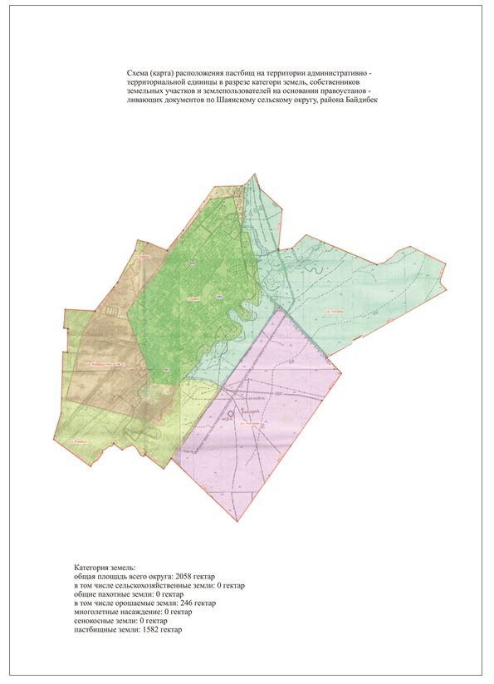

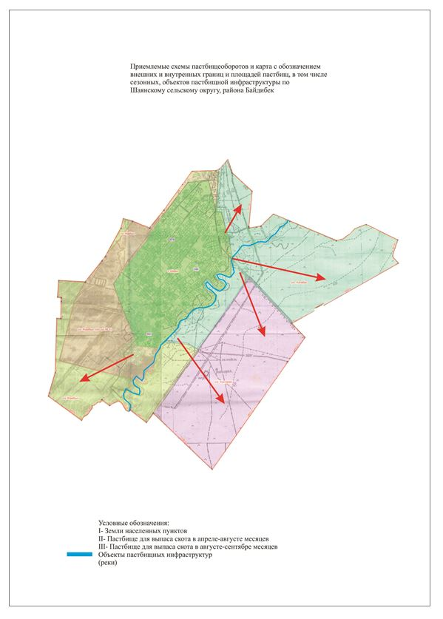

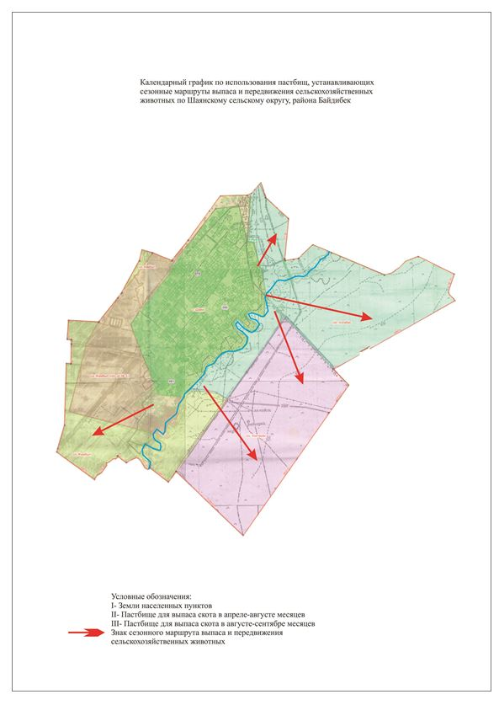

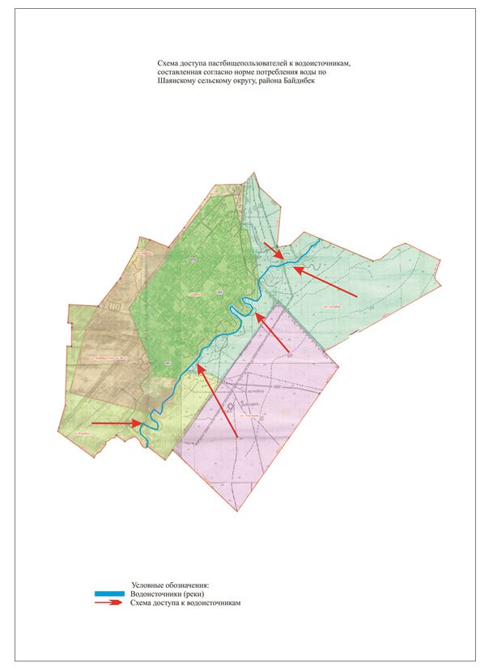

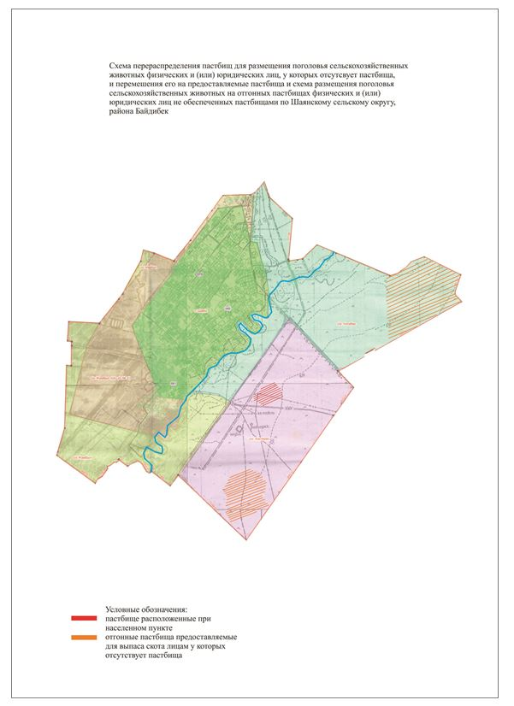

© 2012. РГП на ПХВ «Институт законодательства и правовой информации Республики Казахстан» Министерства юстиции Республики Казахстан